Hajdúszoboszló Város Önkormányzatának  gazdasági programja  2014-2019 | 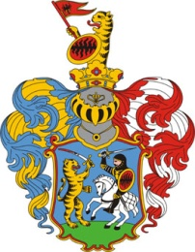
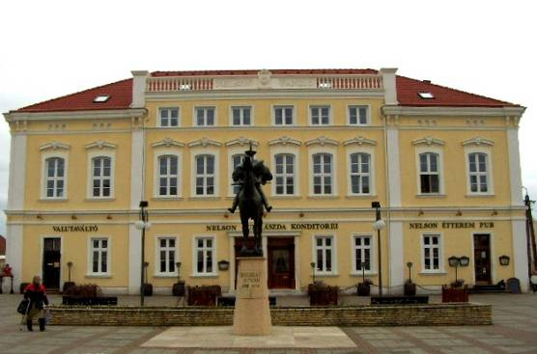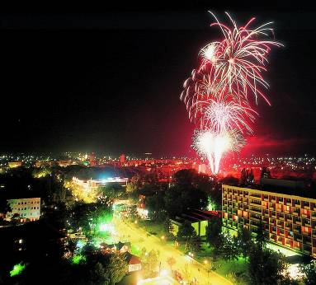
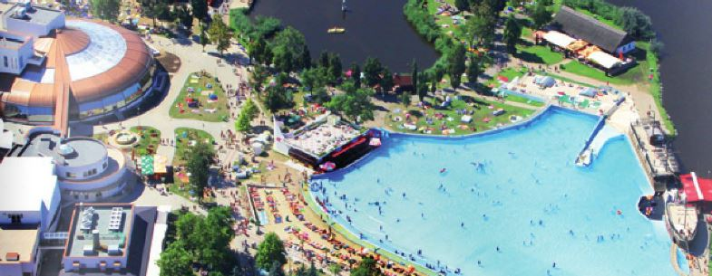
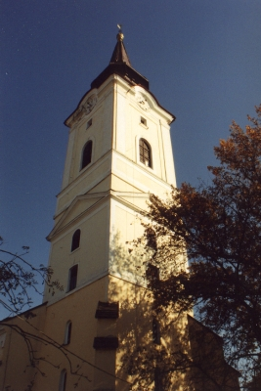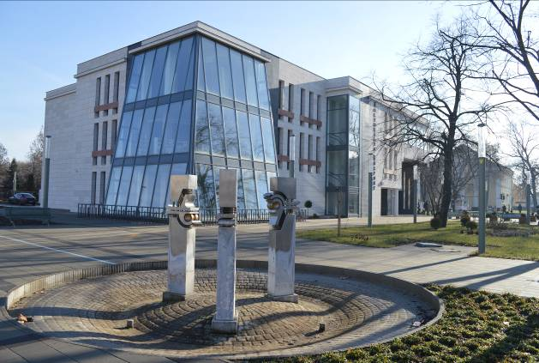
Hajdúszoboszló Város Önkormányzata

Az elkészítésben közreműködő külső szakértők:
Róka László, Deme Lóránt
MEGAKOM Stratégiai Tanácsadó Iroda
2015. április | 

Tartalom
1 Vezetői összefoglaló 4
2 A gazdasági program elkészítésének háttere 6
3 Összefoglaló helyzetkép 7
4 Településfejlesztési politika 9
4.1 Gazdasági szerkezet diverzifikálása 10
4.2 Fenntartható városi környezet kialakítása 11
4.3 A közszolgáltatások hatékony működésének biztosítása 11
4.4 Hatékony városmarketing-tevékenység és imázsfejlesztés 12
5 Önkormányzati feladatok 13
5.1 Munkahelyteremtés és gazdaságfejlesztés 13
5.1.1 Diagnózis 13
5.1.2 Monitoring mutatók 16
5.1.3 Célok 16
5.1.4 Feladatok 16
5.2 Befektetés-támogatási politika és városmarketing 17
5.2.1 Diagnózis 17
5.2.2 Monitoring mutatók 18
5.2.3 Célok 18
5.2.4 Feladatok 19
5.3 Közszolgáltatások 19
5.3.1 Diagnózis 19
5.3.2 Monitoring mutatók 21
5.3.3 Célok 22
5.3.4 Feladatok 22
5.4 Épített környezet és ingatlangazdálkodás 22
5.4.1 Diagnózis 22
5.4.2 Monitoring mutatók 24
5.4.3 Célok 24
5.4.4 Feladatok 24
5.5 Városműködtetés, gazdálkodás 24
5.5.1 Diagnózis 24
5.5.2 Monitoring mutatók 27
5.5.3 Célok 28
5.5.4 Feladatok 28
5.6 Helyi közösségek erősítése 28
5.6.1 Diagnózis 28
5.6.2 Monitoring mutatók 29
5.6.3 Célok 30
5.6.4 Feladatok 30
5.7 Fenntartható fejlődés 30
5.7.1 Diagnózis 30
5.7.2 Monitoring mutatók 31
5.7.3 Célok 32
5.7.4 Feladatok 32
6 Fejlesztési elképzelések ebben a ciklusban 33

Vezetői összefoglaló
Hajdúszoboszló jelenlegi helyzete röviden az alábbiakkal jellemezhető:
- A város számos tekintetben jobb adottságokkal rendelkezik az ország hasonló méretű városaihoz képest, amelynek egyértelmű oka az 1925-ben felfedezett termál- és gyógyvíz, valamint az erre épülő turizmus: ez, és a hozzá szorosan kapcsolódó szolgáltatások jelentik a város gazdaságának húzóerejét, és az ágazat kiemelkedő szerepet tölt be a foglalkoztatásban is.
- A közszolgáltatásokkal való ellátottság kedvező, mely igaz a közüzemi, valamint a humán közfeladatok és közszolgáltatások terén is. Az alapfokú oktatás mellett három középfokú intézmény és egy kollégium biztosítja a fiatalok képzését, emellett a szociális és egészségügyi ellátások széles köre biztosított.
- A hajdúvárosok jellegzetességeit őrző Hajdúszoboszló az épített környezetét (utak, járdák, terek és épületek) folyamatosan fejleszti, ezzel kívánja nemcsak az önkormányzat, hanem a lakosok tulajdonában lévő ingatlanok értékét növelni. Az önkormányzati ingatlanvagyon egy részének műszaki állapota ugyanakkor további beruházásokat tesz szükségessé.
- Hajdúszoboszló kulturális és szabadidős programkínálatát mind a lakosság, mind a turisták igényeinek figyelembe vételével alakítja, mely bővebb és változatosabb, mint a hasonló méretű vidéki magyar városok többségében.
A város fejlődése, versenyképességének megőrzése és az itt lakók megfelelő életkörülményeinek és munkalehetőségének biztosítása érdekében szükséges a város működésének, gazdaságának, termelő infrastruktúrájának és (köz)szolgáltatásainak hatékonyság-elvű fejlesztése. Azt kell elérni, hogy a termálvízre épülő gazdasági potenciál növekedésével, a térségi szerepkör erősödésével párhuzamosan Hajdúszoboszló élhető, környezeti szempontból magas minőségű, a lakosság és a turisták számára egyaránt vonzó hely maradjon.
A jelen gazdasági programban Hajdúszoboszló Önkormányzatának Képviselő-testülete négy fő cél elérését tűzte ki maga elé:
- Gazdasági szerkezet diverzifikálása
  - A város gazdasági alapját továbbra is a termálturizmus adja. A versenyképesség megőrzése érdekében a létesítmények folyamatos fejlesztése kiemelt fontosságú.
  - A turizmus terén megfelelő fejlesztések végrehajtásával, a látnivalók és programok körének kiszélesítésével, új turisztikai szolgáltatások megteremtésével bővíteni szükséges a célcsoportok körét (pl. aktív turizmus, sportturizmus, lovasturizmus, ökoturizmus);
  - A város és környezetének (kistérség) mezőgazdasági adottságaira építve ki kell alakítani minőségi helyi (bio)termékek helyi termelésének és értékesítésének feltételeit;
  - A stabil és diverzifikált gazdasági struktúra fenntartásához fontos a fejlett és innovatív vállalkozások ösztönzése, a tevékenységüket segítő infrastruktúra megteremtése.
- Fenntartható városi környezet kialakítása
  - Megújuló energiák részarányának növelése az energiafelhasználásban, megújuló energia-hasznosításon és energiaracionalizáláson alapuló projektek és tevékenységek támogatása;
  - A külső és belső megközelíthetőség és elérhetőség javítása a gyalogos és a kerékpáros közlekedést ösztönző megoldásokkal, a közösségi közlekedés feltételeinek javításával;
  - Zöldterületek felújítása, bővítése, változatosabbá tétele különböző rekreációs funkciókkal (játszótér, sétány, sportpálya, stb.)
  - A természeti és épített környezet állapotának további javítása a vonzó településkép, magas életminőség és értékálló ingatlanállomány biztosítása érdekében.
- A közszolgáltatások hatékony működésének biztosítása
  - A közigazgatási szolgáltatások ügyfélbarát jellegének további erősítése, a belső folyamatok optimalizálása;
  - A helyi gazdasági szféra igényeihez illeszkedő humánerőforrás-fejlesztés ösztönzése, feltételeinek megteremtése;
  - A lakosság egészségi állapotának javítása és az egészségügyi ellátórendszer fejlesztése;
  - A társadalmi különbségek mérséklése a komplex szociális ellátórendszer továbbfejlesztésével, a saját lakáshoz jutás elősegítésével, és az alacsony komfortfokozatú lakások lakói számára jobb lakáskörülmények biztosításával.
- Hatékony városmarketing-tevékenység és imázsfejlesztés
  - Vonzó, „zöld városkép” kialakítása további beruházásokkal, szabályozási eszközökkel, civil szervezetek segítségével, és az ingatlantulajdonosok ösztönzésével, foltszerű beavatkozások mellett folyosó rendszerű, városképet meghatározó elemek fejlesztésével;
  - Hajdúszoboszló, mint márka modernizálása és megerősítése egy nyitott, fejlődő és fejlődőképes település arculatának kialakításával, amely lakossági megtartó-erő, települési vonzerő és befektetési célterületként is előnybe tudja helyezni a várost versenytársaival szemben;
  - Befektetés-ösztönzési tevékenység a fejlesztési irányoknak és elképzeléseknek megfelelő kiajánlható (önkormányzati és magántulajdonú) ingatlanok azonosításával, és a közvetítő csatornák és szervezetek aktivizálásával;
  - A helyi társadalom közösségi életének fejlesztése a helyi lakosok igényeinek folyamatos monitorozásával, a városfejlesztési tevékenységben a társadalmi részvétel további elősegítésével, és a helyi identitástudatot is erősítő a turisták mellett az itt lakókat is célcsoportnak tekintő rendezvények, a város hagyományos értékeire és történelmi adottságaira építő programok és kulturális tevékenységek segítségével.
A jelen gazdasági programban részletesen kijelölésre kerültek Hajdúszoboszló Város Önkormányzatának a 2014-2019-es ciklusra vonatkozó fejlesztési elképzelései, amelyeket a dokumentum önkormányzati feladatcsoportonként összefoglalva mutat be. Ezek köre természetesen a ciklus során módosulhat, és jelentős részük pályázati források igénybevételével, azok rendelkezésre állása esetén valósulhat meg.

A gazdasági program elkészítésének háttere
A helyi önkormányzatokról szóló 2011. évi CLXXXIX. törvény 116. §-a alapján valamennyi helyi önkormányzatnak meg kell alkotnia gazdasági programját, amelyet a képviselő-testületnek az alakuló ülését követő hat hónapon belül kell elfogadnia. A jogszabály általánosságban határozza meg a gazdasági program kötelező elemeit, a szerkezetét és a tartalmát részletesen nem szabályozza.
Hajdúszoboszló Város Önkormányzatának a 2014-2019 éves önkormányzati ciklusra vonatkozó gazdasági programja a MEGAKOM Stratégiai Tanácsadó Iroda szakmai segítségnyújtásával készült el.
A gazdasági program kidolgozása az alábbi módszertani és szakmai alapelvek szerint történt:
- Az egyes területeken meghatározott célok és a célok eléréséhez szükséges feladatok releváns, naprakész adatokon alapuló diagnózisra épülnek.
- A gazdasági program integrálja a már meglévő fejlesztési elképzeléseket.
- A program kidolgozási folyamatának részesei voltak a város legfontosabb döntéshozói:
  - A következő önkormányzati ciklusban követendő stratégia keretei, valamint az ezen időszak kihívásaira nyújtandó főbb válaszok a képviselő-testület, a polgármesteri hivatal és turisztikai szakterület képviselőinek részvételével, 2015. március 4-én megtartott stratégiai workshopon kerültek egyeztetésre.
  - A gazdasági program egyeztetési anyagát a képviselő-testület bizottságainak képviselői 2015. március 26-án vitatták meg a dokumentum készítésében közreműködő külső szakértőkkel.
- A gazdasági program végleges változatának kialakítása a szakmai-lakossági vélemények figyelembevételével történik.
A gazdasági program – a törvényi előírásoknak és szakmai állásfoglalásoknak minden tekintetben megfelelően – az alábbi fejezeteket foglalja magában:
- Összefoglaló helyzetkép – a város jelenlegi helyzetének, adottságainak összefoglalása
- Településfejlesztési politika – a település jövőképe és stratégiai célrendszere
- Önkormányzati feladatok tételes áttekintése – az egyes területekhez kapcsolódóan diagnózis, célok és feladatok beazonosítása
- Fejlesztési elképzelések – a településen az elkövetkező években végrehajtásra javasolt feladatok összesítése
Jelen gazdasági program több mint egyszerű ciklusprogram, hiszen átfogó képet fest az önkormányzat kötelező és önként vállalt feladatairól, megalapozza az önkormányzati működést és fejlesztéseket, az önkormányzati döntéseket.
A gazdasági programban kitűzött célok és feladatok végrehajtásának nyomon követése az egyes területeken meghatározott monitoring mutatók évenkénti felülvizsgálatával valósítható meg.

Összefoglaló helyzetkép
A 23.824 lakosú Hajdúszoboszló Magyarország keleti részén, az Észak-alföldi régióban, Hajdú-Bihar megyében helyezkedik el. Hajdúszoboszló kedvező elhelyezkedése a megyeszékhely és a fő közlekedési útvonalak közelségének tudható be: egyrészt Debrecen vonzáskörzetében, attól 21 km-re fekszik, másrészt – a 100. számú vasúti fővonalnak és a 4. számú főútnak köszönhetően egyébként is kedvező – közlekedés-földrajzi helyzetét az M35 autópálya jelentős mértékben javítja. Az autópálya jelenlegi végpontja a városközponttól 13,4 km-re található. Hajdúszoboszló légi megközelíthetőségét a debreceni, valamint a hajdúszoboszlói (füves sport) repülőtér biztosítja.
Hajdúszoboszló számos tekintetben jobb adottságokkal rendelkezik az ország hasonló méretű városaihoz képest, amelynek egyértelmű oka az 1925-ben felfedezett termál- és gyógyvíz, valamint az erre épülő turizmus. Az idegenforgalom és a hozzá szorosan kapcsolódó szolgáltatások jelentik a város gazdaságának húzóerejét, az ágazat kiemelkedő szerepet tölt be a foglalkoztatásban is. A munkanélküliség mértéke a megyei átlagnál kedvezőbb, azonban a turizmus dominanciája következtében - valamint az ugyancsak jelentős agrárgazdaság sajátosságai miatt - jellemző a városban a szezonális munkanélküliség.
A város a befektetői érdeklődések felkeltése, és a hasznosítható ingatlanok bemutatása érdekében több különböző potenciális ipari, kereskedelmi vagy szolgáltató területet azonosított, amely önkormányzati és magántulajdonú ingatlanokat egyaránt tartalmaz. Az érdeklődők jelenleg a városról különböző kommunikációs eszközök (honlap, újság, tv) segítségével tájékozódhatnak, de a város aktív befektetés-ösztönzési tevékenységet is folytat a 2013-ban elkészült egységes városmarketing stratégia alapján.
A közszolgáltatásokkal való ellátottság kedvező, mely igaz a közüzemi, valamint a humán közfeladatok és közszolgáltatások terén is. A szolgáltatásokat egyrészt az önkormányzat gazdasági társaságai, másrészt az önkormányzati intézmények biztosítják. Az alapfokú oktatás mellett három középfokú intézmény és egy kollégium biztosítja a fiatalok képzését. A szociális és egészségügyi ellátások széles köre biztosított.
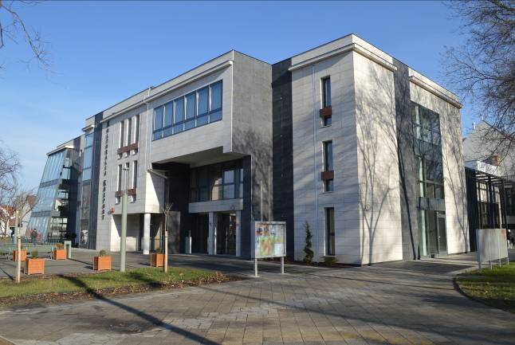  A Kovács Máté Városi Művelődési Központ és Könyvtár felújított épülete  Fotó: Hajdúszoboszló Város Önkormányzata | A hajdúvárosok jellegzetességeit őrző Hajdúszoboszló az épített környezetét (utak, járdák, terek és épületek) folyamatosan fejleszti, ezzel kívánja nemcsak az önkormányzat, hanem a lakosok tulajdonában lévő ingatlanok értékét növelni. A 2014-ben befejezett legutóbbi, átfogó városközpont-revitalizációs beruházás is ezt szolgálta a Kovács Máté Művelődési Központ és Könyvtár látványos, funkcióit jelentősen bővítő megújításával, számos belvárosi közterület rekonstrukciójával és ezekhez kapcsolódó egyéb értékteremtő beavatkozásokkal.
Az önkormányzati ingatlanvagyon egy részének műszaki állapota ugyanakkor további beruházásokat tesz szükségessé.
A közigazgatási feladatok ellátását a 3 irodára (Gazdasági, Önkormányzati és Igazgatási Iroda) tagolódó polgármesteri hivatal látja el. A hivatalban és az önkormányzati intézményekben foglalkoztatottak száma évek óta csökkenő tendenciát mutat. Az önkormányzati bevételek között az állami támogatás mértéke csökken, megnőtt az önkormányzati saját bevételek jelentősége. A város stabil és kiegyensúlyozott költségvetéssel rendelkezik, melynek egyik eleme a szakmailag átgondolt és pénzügyileg megtervezett adópolitika. Az önkormányzat helyi adókból származó saját bevétele évről évre nő. Hajdúszoboszló a helyi adópolitika kialakítása során három szempontot helyez előtérbe: a lakosság és a vállalkozások teherbíró képességét, a megfelelő minőségi szolgáltatások garantálását, valamint a kiegyensúlyozott költségvetés megvalósítását.
Hajdúszoboszló kulturális és szabadidős programkínálatát mind a lakosság, mind a turisták igényeinek figyelembe vételével alakítja, mely bővebb és változatosabb, mint a hasonló méretű vidéki magyar városok többségében.
Hajdúszoboszló a termálvíz révén a megújuló energiák hasznosítása szempontjából kedvező adottságokkal rendelkezik. A város a fenntartható fejlődés szellemét is figyelembe véve igyekszik minőségi életkörülményeket biztosítani lakosai számára.

Településfejlesztési politika
Hajdúszoboszló a Hajdúszoboszlói Járás központja. A város gazdaságának mozgatórugója az idegenforgalom, illetve a kapcsolódó szolgáltatások, melyek alapvetően befolyásolják a foglalkoztatást. Mivel a város Magyarország legnagyobb termálvizű fürdőhelye, és a kereskedelmi szálláshelyeken eltöltött vendégéjszakák tekintetében az ország Budapest és Hévíz utáni harmadig legnépszerűbb turisztikai célpontja, a város önkormányzata igyekszik a lehető legnagyobb mértékben kielégíteni nemcsak a lakosok, hanem az ide érkező vendégek, turisták igényeit is.
A város eddigi és további fejlődését számos tényező befolyásolta és befolyásolja:
- a város kedvező elhelyezkedése és előnyös térszerkezeti adottságai;
- a 9 évtizedes tradícióval rendelkező, termál- és gyógyvízkincsre épülő idegenforgalom;
- az idegenforgalmi, munkaerő-piaci, közigazgatási és közszolgáltatási funkciókból adódó feladatok és az ebből származó előnyök;
- a lakosság szükségletei, elvárásai a településsel, a közszolgáltatásokkal és a városi funkciókkal szemben;
- a városok, turisztikai desztinációk közötti élesedő hazai és nemzetközi versenyhelyzet;
- a modern európai városfejlődés kihívásai;
- a fejlesztések megvalósításához szükséges saját erő megléte, ami behatárolja a tervezett fejlesztések körét és megvalósíthatóságát.
Hajdúszoboszló Város Képviselő-testülete a 2014-2019 évi önkormányzati ciklusra vonatkozó gazdasági programjában figyelembe veszi a város adottságait, a korábbi önkormányzati ciklusok eredményeit, a hazai és európai uniós jogszabályi követelményeket, lehetőségeket, a lakossági elvárásokat, igényeket, az önkormányzati választásokon indult pártok, más szervezetek, egyéni jelöltek programjait, valamint a város boldogulását leginkább szolgálni képes turizmus érdekeit.
Mindezen tényezőket, valamint a jelenlegi és jövőben várható trendeket figyelembe véve fogalmazódott meg Hajdúszoboszló jövőképe:
„Hajdúszoboszló a hazai városhálózat stabil elemeként egy olyan várossá válik, amely hosszú távon - miközben megerősíti turisztikai vezető és dinamizáló szerepét - a meglévő adottságaira építve fokozatosan kiszélesíti gazdasági alapját; egyúttal tudatosan és fenntartható módon javítja a természeti és épített környezet minőségét, annak érdekében, hogy mind a helyi lakosság, mind vendégei szükségleteinek és elvárásainak teljes mértékben megfeleljen.”
A jövőkép elérése érdekében egyszerre szükséges a város működésének, gazdaságának, termelő infrastruktúrájának és (köz)szolgáltatásainak hatékonyság-elvű fejlesztése, valamint a városban és környékén élő lakosság életminőségének emelése – szem előtt tartva a városba érkező vendégek igényeit is. Azt kell tehát elérni, hogy a termálvízre épülő gazdasági potenciál növekedésével, a térségi szerepkör erősödésével párhuzamosan Hajdúszoboszló élhető, környezeti szempontból magas minőségű, a lakosság és a turisták számára egyaránt vonzó hely maradjon.
A település működésének és fejlesztésének átfogó céljai a következők:
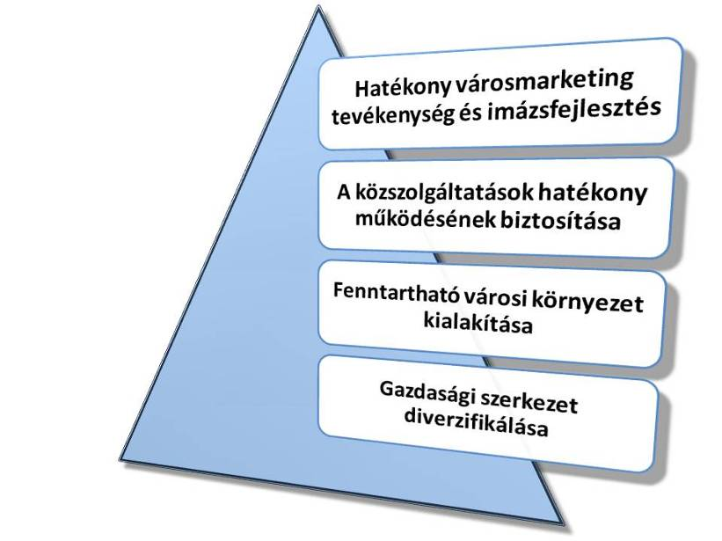
Figyelembe véve a stratégiai célokat, és az azok alá rendelhető, az alábbi alfejezetekben ismertetett részcélokat, az ezek eléréséhez szükséges fejlesztéseket a város ebben a ciklusban is kiemelten pályázati forrásokból, illetve magánbefektetők bevonásával kívánja megvalósítani, amelyeket átgondolt, racionális fejlesztés-finanszírozási politika mentén egészít ki saját forrásaival. A gazdasági fenntarthatóság biztosítása érdekében olyan fejlesztéseket hajt végre, amelyek későbbi működtetése nem ró teljesíthetetlen kötelezettségeket és terheket az önkormányzat intézményeire és költségvetésére, lehetőség szerint kiszámíthatóan megtérülnek, és hosszú távon pótlólagos bevételeket vagy megtakarításokat eredményeznek (pl. energiaracionalizálás, hatékonyságfejlesztés). A fejlesztésekhez az önerő biztosítása érdekében szükség szerint, de átmeneti jelleggel von be hitelforrásokat, ugyanakkor a ciklus egészére vetítve biztosítja az önkormányzat adósságmentességét.

Gazdasági szerkezet diverzifikálása
Az átfogó stratégiai célok közül a gazdasági szerkezet diverzifikálása tekinthető a legalapvetőbbnek, hiszen a város hosszú távú fejlődése csak stabil gazdasági alapokra támaszkodva biztosítható. Noha Hajdúszoboszló gazdasága hazai összehasonlításban kedvező állapotban van, a termálturizmustól való túlzott egyoldalú függése továbbra is komoly kockázatokat rejt magában. Ennek megfelelően a 2014-2019 közötti önkormányzati ciklus kiemelt feladata a gazdasági szerkezet fokozatos diverzifikálása, az alábbi elemek mentén:
- A város gazdasági alapját továbbra is a termálturizmus adja. A versenyképesség megőrzése érdekében a létesítmények folyamatos fejlesztése kiemelt fontosságú.
- A turizmus terén megfelelő fejlesztések végrehajtásával, a látnivalók és programok körének kiszélesítésével, új turisztikai szolgáltatások megteremtésével bővíteni szükséges a célcsoportok körét (pl. aktív turizmus, sportturizmus, lovasturizmus, ökoturizmus);
- A város és környezetének (kistérség) mezőgazdasági adottságaira építve ki kell alakítani minőségi helyi (bio)termékek helyi termelésének és értékesítésének feltételeit;
- A stabil és diverzifikált gazdasági struktúra fenntartásához fontos a fejlett és innovatív vállalkozások ösztönzése, a tevékenységüket segítő infrastruktúra megteremtése.

Fenntartható városi környezet kialakítása
Mint a legtöbb magyarországi városnak, Hajdúszoboszló számára is a következő évek egyik legfontosabb kihívása az, hogy miként tudja az energiafelhasználást és a károsanyag-kibocsátást csökkenteni, az energiafelhasználásban a megújuló energiák részarányát növelni. A fenntartható lakó- és vállalkozói környezet ugyanakkor a települési vonzerőnek és megtartóerőnek is egyre fontosabb tényezője, mind az itt lakók, mind az itt gazdasági tevékenységet folytatók, mind pedig az ideköltözést vagy befektetést, beruházást fontolgatók számára.
Hajdúszoboszló mind a megújuló energiák hasznosítása, mind pedig a természeti környezet szempontjából kedvező adottságokkal rendelkezik, ugyanakkor ezek nagy volumenű turisztikai hasznosítása rejt magában környezeti kockázatokat is. A környezeti fenntarthatóság alapjainak megteremtése érdekében a városkép, a városszerkezet és a városi terek alakítása során egyszerre kell figyelni a vonzó települési környezet és a fenntartható, környezetbarát működés feltételeinek megteremtésére. Olyan városszerkezetet kell kialakítani, mely ösztönzi a gyalogos és a kerékpáros közlekedést, ahol erős a közösségi közlekedés szerepe, és az intézményi-, vállalkozási- és lakóinfrastruktúra egyaránt energia-hatékonyan üzemel.
A fenntartható lakó- és vállalkozási környezet fejlesztésének a jelen önkormányzati ciklusban célzott elemei a következők:
- Megújuló energiák részarányának növelése az energiafelhasználásban, megújuló energia-hasznosításon és energiaracionalizáláson alapuló projektek és tevékenységek támogatása;
- A külső és belső megközelíthetőség és elérhetőség javítása a gyalogos és a kerékpáros közlekedést ösztönző megoldásokkal, a közösségi közlekedés feltételeinek javításával;
- Zöldterületek felújítása, bővítése, változatosabbá tétele különböző rekreációs funkciókkal (játszótér, sétány, sportpálya, stb.)
- A természeti és épített környezet állapotának további javítása a vonzó településkép, magas életminőség és értékálló ingatlanállomány biztosítása érdekében.

A közszolgáltatások hatékony működésének biztosítása
A költségvetési stabilitás fenntartása érdekében kiemelt fontosságú, hogy a város magas minőségű közszolgáltatásokat biztosítson hatékonyan, alacsony költségek mellett. Ennek érdekében, az elmúlt évek jelentős ügyviteli és informatikai fejlesztéseire is alapozva további optimalizálást és ügyfél-centrikus fejlesztést szükséges megvalósítani a városi működés szervezeti struktúrái és folyamatai területén, ugyanakkor az oktatási intézményrendszert, a szociális- és egészségügyi ellátórendszereket folyamatosan a lakossági és gazdálkodói igényeknek megfelelően szükséges továbbfejleszteni.
A jelen önkormányzati ciklus közszolgáltatás-fejlesztési célkitűzései a következők:
- A közigazgatási szolgáltatások ügyfélbarát jellegének további erősítése, a belső folyamatok optimalizálása;
- A helyi gazdasági szféra igényeihez illeszkedő humánerőforrás-fejlesztés ösztönzése, feltételeinek megteremtése;
- A lakosság egészségi állapotának javítása és az egészségügyi ellátórendszer fejlesztése;
- A társadalmi különbségek mérséklése a komplex szociális ellátórendszer továbbfejlesztésével, a saját lakáshoz jutás elősegítésével, és az alacsony komfortfokozatú lakások lakói számára jobb lakáskörülmények biztosításával.

Hatékony városmarketing-tevékenység és imázsfejlesztés
Hajdúszoboszló nemzetközileg ismert márkanév, amely a város kiemelt adottsága, és sok évtizedes városvezetési, városfejlesztési tevékenység eredménye. A települések imázsa azonban folyamatosan alakul, annak fejlesztése tudatos városmarketing-tevékenységet követel. Ennek során meg kell erősíteni és modernizálni szükséges mind megjelenésében, mind pedig tartalmában a márkát, és meg kell szervezni az átgondolt, tudatos kommunikációját Magyarországon és az országhatárokon túl is, kiemelten támaszkodva a webes csatornákra.
A települési imázsfejlesztést elősegíti a többi stratégiai cél megvalósítása, hiszen a vonzóbb lakó- és vállalkozói környezet, a kedvező gazdasági lehetőségek és életkörülmények építik a település imázsát. Ugyanakkor a városmarketing is fontos eszköze a többi stratégiai részterület célkitűzéseinek, a települési vonzerő és megtartóerő célcsoportjainak megszólításával, a megfelelő üzenetek közvetítésével.
A városmarketing-tevékenység és imázsfejlesztés jelen ciklusban meghatározott részcéljai a következők:
- Vonzó, „zöld városkép” kialakítása további beruházásokkal, szabályozási eszközökkel, civil szervezetek segítségével, és az ingatlantulajdonosok ösztönzésével, foltszerű beavatkozások mellett folyosó rendszerű, városképet meghatározó elemek fejlesztésével;
- Hajdúszoboszló, mint márka modernizálása és megerősítése egy nyitott, fejlődő és fejlődőképes település arculatának kialakításával, amely lakossági megtartó-erő, települési vonzerő és befektetési célterületként is előnybe tudja helyezni a várost versenytársaival szemben;
- Befektetés-ösztönzési tevékenység a fejlesztési irányoknak és elképzeléseknek megfelelő kiajánlható (önkormányzati és magántulajdonú) ingatlanok azonosításával, és a közvetítő csatornák és szervezetek aktivizálásával;
- A helyi társadalom közösségi életének fejlesztése a helyi lakosok igényeinek folyamatos monitorozásával, a városfejlesztési tevékenységben a társadalmi részvétel további elősegítésével, és a helyi identitástudatot is erősítő a turisták mellett az itt lakókat is célcsoportnak tekintő rendezvények, a város hagyományos értékeire és történelmi adottságaira építő programok és kulturális tevékenységek segítségével.

Önkormányzati feladatok

Munkahelyteremtés és gazdaságfejlesztés

Diagnózis
Hajdúszoboszló gazdaságának alapját a turizmus és kapcsolódó szolgáltatásai jelentik, mely a vállalkozások specializációjában, valamint a vendéglátóhelyek, kereskedelmi szálláshelyek számában, idegenforgalmi adóbevételekben is megmutatkozik. Az idegenforgalom és az azt kiszolgáló infrastruktúra működtetése kiemelkedő szerepet tölt be a foglalkoztatásban, mely azonban szezonális munkanélküliség kialakulását eredményezi.
A munkanélküliek számának emelkedése ellenére Hajdúszoboszló a környező városokhoz képest kedvezőbb munkaerő-piaci helyzetben van.
Egy város gazdasági helyzetét a munkaerő-piac aktuális alakulása, valamint a helyben működő vállalkozások eredményei alapvetően meghatározzák. A gazdasági szerkezetváltás Hajdúszoboszlót kevésbé érintette érzékenyen, mint a régió más településeit, mely a szolgáltatás-alapú gazdasági struktúrájának köszönhető. Leginkább a primer szektor erőteljes hanyatlásában és a belföldi turisztikai kereslet átmeneti csökkenésében nyilvánult meg az 1990-es évek elején, azóta azonban a tendenciák ismét kedvezőek.
2013-ban 4 863 regisztrált vállalkozás működött Hajdúszoboszlón, 2000 és 2013 között a számuk 63 %-kal növekedett. A vállalkozássűrűség, vagyis az ezer lakosra jutó regisztrált vállalkozások száma (203) nagymértékben meghaladja a debreceni (182), a megyei (177), a regionális (176) és az országos átlagot is (171).
A regisztrált vállalkozások mintegy 20%-a társas vállalkozás. Az ezer lakosra jutó működő társas vállalkozások száma 31, mely megegyezik a megyei átlaggal (30), és meghaladja a régiós adatot (24), de lényegesen alacsonyabb az országos átlagnál (40) és a debreceni adatnál (52). A vállalkozások megoszlása nemzetgazdasági ágak szerint jellegzetes képet mutat. A működő mezőgazdasági vállalkozások aránya kismértékben meghaladja az országos átlagot, míg az ipari jellegű termelést főtevékenységként folytató vállalkozások együttes aránya elmarad attól. A működő vállalkozások több mint háromnegyede alapvetően szolgáltatási jellegű területeken tevékenykedik. A tercier szektoron belül az országos értéknél lényegesen magasabb a szálláshely-szolgáltatásra és vendéglátásra specializálódott vállalkozások aránya, ami nagyfokú koncentrációt jelez az idegenforgalom területén.
Hajdúszoboszlón az ipar szerepe alárendeltnek tekinthető. A munkahelyteremtés színteréül is szolgáló ipari fejlesztési területek elsősorban a város nyugati és déli részén, az elkerülő úthoz közel, a turisztikai övezettől megfelelő távolságra helyezkednek el, eddig azonban – éppen az idegenforgalom miatt – az ipari üzemek betelepítése nem számított elsődleges célnak. Amellett, hogy a kistérségen belül van egyfajta funkciómegosztás a települések között, Hajdúszoboszló is törekszik az iparűzési adóból származó bevételek növelésére, amire a vasúton túli területek komplex fejlesztése jó lehetőséget jelent. Az önkormányzat által azonosított potenciális ipari, kereskedelmi vagy szolgáltató területek a következők:
- Volt Állatvásártér (Kossuth utca vége)
- Rákóczi-Hőforrás - Vásártér sor ipari tömb
- Volt gyepmesteri telep (Szováti útfél)
- Soproni temető (Libagát utca – Tokay utca)
- Hőforrás utca - Árpád utca sarok
- Kabai útfél jobb oldal (lőtér és környéke)
- Kabai útfél bal oldal (Tesco melletti terület)
A mezőgazdasági tevékenységet folytató vállalkozások viszonylag magas számát a térségben lévő termőföldek kedvező minősége adja (a Hajdúhát löszös talajainak átlagos arany-korona értéke 32, így a város legfontosabb mezőgazdasági tevékenysége a szántóföldi növénytermesztés). A jó termőtalajnak, valamint az öntözési lehetőségeknek köszönhetően a gazdák intenzív gazdálkodási tevékenységet folytatnak. A mezőgazdaságot térségben betöltött pozíciója ellenére alacsony versenyképesség jellemzi, amely az elaprózódott birtokszerkezettel és az alacsony jövedelemtermelő képességgel van összefüggésben. A helyi termények és mezőgazdasági termékek jelenleg nem képesek felvenni a versenyt az importtal, pedig van kereslet a helyben termelt és feldolgozott termékekre.
Vállalkozások fejlesztését mutatja az USZT-ben nyertes vállalkozói projektek száma (126), melynek eredményeként több mint 5,1 milliárd forint támogatás megítélésére került sor. A beruházások között a legjelentősebbek telephelyfejlesztés, egészségügyi turizmus szolgáltatásainak fejlesztése, komplex vállalati technológia-fejlesztés, turisztikai attrakciók és szolgáltatások fejlesztése, piacorientált kutatás-fejlesztési tevékenység célokkal valósultak meg.
Hajdúszoboszlón a gazdaság húzóerejének a turizmus számít. Legnagyobb vonzereje a gyógy- és termálvizéről ismert gyógyfürdő és strand, az Aquapark, illetve az AquaPalace fedett élményfürdő, melyeket együttesen évente több mint két millió fő látogat. A belföldi és külföldi turistákra egyaránt berendezkedett idegenforgalom számos szolgáltatással várja vendégeit.  Hajdúszoboszló a turizmus területén 90 éves hagyományokkal és tapasztalattal rendelkezik, mely kiegészül a helyiek vendégszeretetével. | 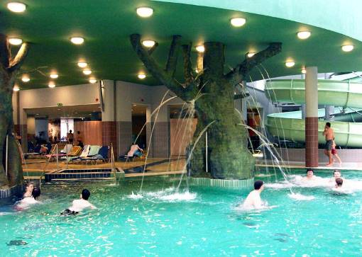  AquaPalace fedett élményfürdő  Forrás: http://hajduszoboszlo.hu/aqua-palace
Hajdúszoboszló átfogó turisztikai fejlesztését szakmailag támogatja a 2010. július 1. óta működő Hajdúszoboszlói Turisztikai Nonprofit Kft., amelyet európai uniós támogatással hoztak létre. A turisztikai desztináció menedzsment (TDM) szervezet fő céljai a következők:
- a város versenyképesebbé tétele,
- a vendégforgalom és a pozitív gazdasági hatások bővítése,
- a turizmus szereplői közötti információcsere és együttműködés javítása,
- komplex turisztikai szolgáltatások kialakítása, ehhez kapcsolódó marketing megvalósítása,
- a fenntartható turizmus helyi rendszerének kialakítása, szakmai és pénzügyi megerősítése.
A megfogalmazott célok elérése érdekében az alábbi konkrét feladatokat látja el:
- a helyi turizmus irányításában a professzionalizmus, a modern menedzsment és stratégiai szemlélet biztosítása,
- új helyi szakmai együttműködési modell kialakítása,
- a tulajdonosi szemlélet megjelenítése és szektorális együttműködés megvalósítása,
- a helyi turizmus irányításába, a desztinációs szintű turizmuspolitika alakításába szakmai és civil szervezetek aktív bevonása
Hajdúszoboszlóhoz hasonló turisztikai hagyományokat csak néhány magyarországi versenytárs tud felmutatni – pl. Budapest, vagy egy-két balatoni település. Hajdúszoboszló idegenforgalmi attrakciói három csoportba sorolhatók:
Hajdúszoboszló  idegenforgalmi attrakciói | Természeti | - Gyógy- és termálvíz  - Keleti-főcsatorna  - Hortobágy és Debrecen közelsége  - Fürdő-tó  - Nádaspart (horgásztó)
Hajdúszoboszló  idegenforgalmi attrakciói | Építészeti | - Református templom (műemlék)  - Erődfal (műemlék)  - Katolikus templom (helyi védettség)  - Városháza (helyi védettség)  - Rendőrség épülete (helyi védettség)  - Harangház  - Nelson panzió (volt Kisbika fogadó)  - Csanády-ház
Hajdúszoboszló  idegenforgalmi attrakciói | Kulturális | - Bocskai István Múzeum  - Czeglédy-ház  - Gönczy Pál-emlékszoba  - Múzeumi Galéria  - Nemzetközi Modern Múzeum  - Népművészeti kiállítás  - Kulturális Központ  - Folkhétvége  - Szilveszteri csergetés
Forrás: www.hajduszoboszlo.hu
A vendéglátóhelyek száma 2012-ig évről évre emelkedett, de 2013-ban kisebb mértékben visszaesett. Ekkor a tízezer főre jutó számuk megközelítette 105 egység volt, mely több mint kétszerese a debreceni, a megyei és a régiós értéknek, és az országos átlagnak (55) is közel duplája. A kereskedelmi szálláshelyek férőhelyeinek, vendégéjszakáinak, és ezáltal az egy férőhelyre jutó vendégéjszakáknak száma 2013-ban újabb csúcsokat ért el.
A turizmus gazdasági szerkezetben elfoglalt kitüntetett szerepét tükrözi az önkormányzat idegenforgalmi adóbevétele is, mely folyamatosan emelkedik.
Az idegenforgalom és az ehhez kapcsolódó egyéb kiszolgáló infrastruktúra és működtetése kiemelkedő szerepet tölt be a foglalkoztatásban. Az évezred elején a fürdőfejlesztés hatására folyamatosan emelkedett a foglalkoztatottak száma. Az AquaPalace fedett élményfürdő 2010-es átadása újabb 60 fő foglalkoztatását jelenti az idegenforgalomban. A munkaerő-piac helyzete 2010-ig kedvezőtlenül alakult, de azóta a pozitív belföldi vándorlási különbözet ellensúlyozni tudja a természetes fogyás folyamatát. Az utóbbi években stabil lakosságszámú Hajdúszoboszlón 2009 és 2013 között a nyilvántartott álláskeresők lakónépességhez viszonyított aránya 5,92%-ról 4,49%-ra csökkent, és lényegesen kedvezőbb a megyei (6,38%), a régiós (6,82%) értékeknél. (Az országos átlag 4,19%, Debrecen adata 5,06%.) A munkanélkülieken belül ugyanakkor növekszik a tartós (180 napon túl nyilvántartott) munkanélküliek aránya, ez 2009-2013 között 40,7%-ról 45,3%ra emelkedett. A tartós munkanélküliek elhelyezkedési esélye lényegesen rosszabb, esetükben a munkanélküli státuszt gyakran az inaktivitásba vonulás követi. Az elhelyezkedési esélyeket tovább nehezíti, hogy a munkanélküliek között nagy arányban fordulnak elő alacsony, vagy nem a keresletnek megfelelő végzettséggel rendelkező munkakeresők (miközben a pályakezdők és diplomások aránya csökkent).
A munkanélküliség alakulását nagymértékben befolyásolja az idegenforgalom, ami szezonális ingadozást eredményez. Az augusztusban jelentkező legalacsonyabb érték és a január-februári csúcs között több mint 2 százalékos az eltérés.
A munkanélküliség enyhítése érdekében az önkormányzat közcélú foglalkoztatás keretében gyakorol munkáltatói jogokat, melynek keretében 2014-ben 247 fő ideiglenes foglalkoztatását sikerült megoldani. Emellett alternatív megoldással is igyekszik foglalkoztatottait alkalmazni, amely azonban csak kevés számú munkaerőt érint.

Monitoring mutatók
Mutató | Mérték-egység | 2010-2014-es Gazdasági Program bázisértéke | 2014-2019-es Gazdasági Program bázisértéke
Működő vállalkozások száma | db | 1697 (2009) | 1507 (2012)
Tízezer lakosra jutó vendéglátóhelyek száma | db | 109 (2009) | 105 (2013)
Idegenforgalmi adóbevétel | mFt | 350 (2009) | 383 (2014)
Nyilvántartott álláskeresők aránya a lakónépességen belül | % | 5,9 (2009) | 4,5 (2013)
Tartós munkanélküliek aránya a nyilvántartott álláskeresőkön belül | % | 40,7 (2009) | 45,3 (2013)

Célok
A város hosszú távú célja lakosai számára megfelelő számú és minőségű munkahely megteremtése, ezáltal kedvező munkaerő-piaci helyzet kialakítása, ahol a kereslet és a kínálat összhangban van, mely hozzájárul az életkörülmények minőségi javulásához. Ehhez elengedhetetlen a turizmus, mint húzóágazat és kapcsolódó szolgáltatások fejlesztése, valamint az idegenforgalmi kínálat bővítése a gazdasági versenyképesség további fokozása érdekében. A gazdaság diverzifikációja érdekében szükséges a mezőgazdasági termelés fejlesztése, helyi termékek feldolgozásának és piacra jutásának elősegítése, és a fejlett, innovatív vállalkozások ösztönzése, a tevékenységüket segítő infrastruktúra megteremtése. Indokolt a kistérségi foglalkoztatási stratégia-projekt végrehajtása és eredményeinek erősítése.

Feladatok
- Jellegzetes helyi (hajdúszoboszlói, kistérségi) termékek előállításának és értékesítésének elősegítése a turisták és a város vonzáskörzetének lakói részére (termékek kialakítása, csomagolás, márka-fejlesztés)
- Piac lefedése, fejlesztése, vegyes piac helyzetének rendezése
- Igényfelmérés ösztönzése a városba érkező turisták és a városban működő turisztikai vállalkozások körében a szolgáltatások fejlesztése érdekében
- Feldolgozó üzemek létesítése a város déli, nyugati részén
- Többfunkciós rendezvénycsarnok létrehozása, sport turizmus fejlesztése (Szép Ernő utca, műfüves futballpálya, extrémsport-pálya)
- A fürdőkomplexum attrakcióinak versenyképességet megőrző fejlesztése, az egészségturisztikai kínálat kiegészítése prevenciós és wellness szolgáltatásokkal, komplex rekreációs és szolgáltatási csomagokkal
- Ökoturisztikai helyszínek, szolgáltatások és programok fejlesztése, ezek kialakításának ösztönzése
- Lovasturisztikai szolgáltatók ösztönzése, városi lovarda kialakításának elősegítése, régi lovaspálya helyreállítása, fejlesztése
- Az aktív turizmus lehetséges helyszíneinek fejlesztése (további szabadtéri edzőtermek tornapályák és sportpályák kialakítása, séta-, túra-, futó-, kerékpáros- és lovas útvonalak kijelölése, fejlesztése)
- A vízi turisztikai attrakciók és vonzerők további fejlesztése
- Kapcsolódás a gyógyvízre és a termálvíz energetikai hasznosítására alapozott kutatási projektekhez
- Vállalkozói inkubátor-szolgáltatások kialakítása, új cégek, startup vállalkozások, beszállítók, kutatás-fejlesztési tevékenységek alapításának, letelepedésének ösztönzése a vállalkozási feltételek javításával, kedvezményekkel, a helyi vállalkozások és térségi oktatási/tudományos intézmények kooperációját támogató rendezvények és projektek megvalósításával
- A gazdaság szereplőivel szorosan együttműködő, rugalmas felnőttoktatási rendszer kialakításának előmozdítása (különösen a turisztikai, egészségügyi, logisztikai és pénzügyi szakterületeken)
- Foglalkoztatási paktum kialakítása az önkormányzat, a területi munkaügyi központ, képző intézmények és a vállalkozói szféra között a munkaügyi folyamatok optimalizálása érdekében

Befektetés-támogatási politika és városmarketing

Diagnózis
Hajdúszoboszló város befektetés támogatási tevékenysége jelenleg strukturálatlan, a korábban e céllal létrehozott Szoboszló Invest honlap már nem működik. Az érdeklődők jelenleg csak a város különböző általános kommunikációs eszközei (honlap, újság, tv) segítségével tájékozódhatnak. Azonosításra kerültek ugyanakkor a potenciális befektetési célterületek, 2013-ban megszületett a Városmarketing Stratégia, 2014-ben pedig elindult a „Legyen Hajdúszoboszló fogyasztóbarát város!” program.
Egy város gazdaságának fejlődési irányát alapvetően meghatározzák az újonnan megjelenő és letelepülő vállalkozások. A külső vállalkozói befektetések vonzása érdekében javítani szükséges Hajdúszoboszló külső és belső adottságain, feltételein.
Hajdúszoboszló esetében a külső feltételek adottak. Kedvező térszerkezeti pozíciója a megyeszékhely és a fő közlekedési útvonalak közelségének tudható be: egyrészt Debrecentől 21 km-re helyezkedik el, másrészt – a 100. számú vasúti fővonalnak és a 4. számú főútnak köszönhetően egyébként is kedvező – közlekedés-földrajzi helyzetét a 2006 végén átadott M35 autópálya, amely Ebes és Debrecen közigazgatási határánál éri el a 4. számú főutat, jelentős mértékben javítja. Emellett megközelítőleg félúton fekszik két másik térségi jelentőségű város, Derecske és Balmazújváros között.
Hajdúszoboszló a belső feltételek megteremtésével tudja vonzóbbá tenni magát a befektetők számára. Ez egyrészt a megfelelő műszaki feltételek és szükséges munkaerő biztosítását, másrészt az értékesíthető ingatlanok ismertetését, kínálatát jelenti. A város befektetés-ösztönzési tevékenysége jelenleg strukturálatlan állapotban van. A korábban e céllal létrehozott Szoboszló Invest honlap már nem működik, így az esetleges érdeklődők csak a város különböző általános kommunikációs eszközei (honlap, újság, tv) segítségével tájékozódhatnak.
Ugyan Hajdúszoboszlón nincs ipari park és az önkormányzat alig rendelkezik saját tulajdonú befektetési területtel, de a közelmúltban azonosításra került több potenciális ipari, kereskedelmi vagy szolgáltató terület (amelyek magántulajdonú és az önkormányzat tulajdonában álló ingatlanokat egyaránt tartalmaznak). A potenciális befektetési területek mellett egyéb, a vagyongazdálkodás szempontjából bevételt jelentő ingatlanok bérlete vagy eladása időről időre megjelenik, de az utóbb években az ingatlanok jelentős értékcsökkenése miatt az ingatlanértékelés gyakorlatilag szünetelt.
A befektetés-ösztönzés tekintetében normatív jellegű kedvezményeket az önkormányzat nem tud biztosítani, ezekről egyedi tárgyalás és elbírálás alapján hoz döntést.
A befektetők Hajdúszoboszlóra csábításának egyik legfontosabb várospolitikai eszköze a városmarketing, mely egységes arculat, imázs formájában jeleníti meg, pozícionálja és kommunikálja a várost. 2013-ban készült el Hajdúszoboszló Városmarketing Stratégiája, mely tudatosan meghatározza a szükséges feladatokat, lépéseket a kedvező imázs kialakításáról. Emellett az elmúlt években hatékony és eredményes munka zajlott a vonzó arculat kialakítása érdekében, a Hungarospa Hajdúszoboszlói Gyógyfürdő és Egészségturisztikai Zrt., a Hajdúszoboszlói Turisztikai Közhasznú Nonprofit Kft. (TDM-szervezet), valamint a Kovács Máté Művelődési Központ és Könyvtár által megvalósított rendezvények keretében. | 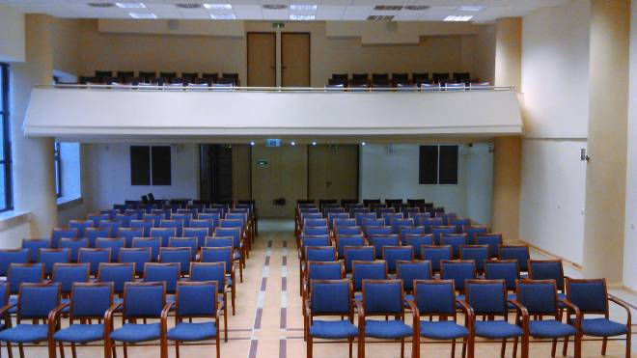  A Kovács Máté Városi Művelődési Központ és Könyvtár új színházterme  Fotó: Hajdúszoboszló Város Önkormányzata
Az imázs alakítása szempontjából rendkívül fontosak azok a kommunikációs eszközök, ahol a város megismerhető. Ilyen csatorna a Hajdúszoboszló Városi Lap, a Szókimondó újság és a Hajdúszoboszlói Városi Televízió, valamint az itt lakók és a város iránt érdeklődők számára egyaránt hasznos információkat tartalmazó megújult városi honlap is (www.hajduszoboszlo.hu).
Az önkormányzat felkarolta az Országos Fogyasztóvédelmi Egyesület Hajdúszoboszlói Szervezetének civil kezdeményezését, amelynek nyomán 2014-ben elindult a „Legyen Hajdúszoboszló fogyasztóbarát város!" program. A sokelemű program tartalmazza fogyasztóvédelmi tanácsadási szolgálat kialakítását, a munkaidőn túli ügyintézés lehetőségeinek vizsgálatát, a szolgáltatások és fogyasztóik közötti interaktív kapcsolatok fejlesztését, a fogyasztói jogokkal és fogyasztóvédelmi ellenőrzésekkel kapcsolatos szemléletformálást.

Monitoring mutatók
Mutató | Mérték-egység | 2010-2014-es Gazdasági Program bázisértéke | 2014-2019-es Gazdasági Program bázisértéke
Működő vállalkozások száma | db | 1697 (2009) | 1507 (2012)
Iparűzési adóbevétel | mFt | 795 (2009) | 969 (2014)

Célok
Hajdúszoboszló Város Önkormányzatának célja, hogy hatékony befektetés ösztönzési politikája révén újonnan letelepülő vállalkozások jelenjenek meg, ezáltal növekedjen a városban ténylegesen működő vállalkozások száma, mellyel javul a város gazdasági versenyképessége. Emellett kiemelt cél Hajdúszoboszló, mint márkanév modernizálása, további erősítése és kommunikálása egy következetesen megvalósított városmarketing stratégia segítségével. Fontos szempont, hogy a befektetések elsősorban környezetkímélő, a turisztikai vonzerőt nem rontó tevékenységeket célozzanak.

Feladatok
- Városmarketing- és kommunikációs eszközök fejlesztése
- Befektetés-ösztönzés, iparterület fejlesztése
- Turisztikai desztinációs menedzsment további fejlesztése
- Hajdúszoboszlóra turisztikai befektetők vonzása, valamint a turisztikai funkció erősítése érdekében élelmiszer-termék feldolgozó befektetők vonzása
- „Hajdúszoboszló kártya” bevezetése
- A „zöld városkép” kialakításának ösztönzése civil szervezetek segítségével, lakóterületek tulajdonosainak ösztönzésével, foltszerű beavatkozások mellett folyosó rendszerű, városképet meghatározó elemek fejlesztésével (sétámyok, közterületi virágágyások, parkok, stb.)
- További, a város szellemi és művészeti értékeire alapozott attrakciók és programok kialakításának elősegítése

Közszolgáltatások

Diagnózis
Hajdúszoboszló város közszolgáltatásokkal való ellátottsága kedvező. A szolgáltatásokat önkormányzati többségi tulajdonú gazdasági társaságok, illetve költségvetési szervek biztosítják. A nyújtott szolgáltatások minősége általában jó, de a közszolgáltatást nyújtó egyes intézmények műszaki állapota nem megfelelő, felszerelése, infrastruktúrája kiegészítésre szorul.
A hatósági díjak átgondolt alakításával az önkormányzati gazdasági társaságok által nyújtott szolgáltatások esetében az önkormányzat törekszik arra, hogy magas minőségű szolgáltatásokat biztosítson a településen élőknek, alacsony költségek mellett.
A települési önkormányzati közszolgáltatásokat az önkormányzat saját vagy részleges tulajdonú gazdasági társaságai (Hajdúszoboszlói Városgazdálkodási Nonprofit Zrt.: 100%; Hajdúkerületi és Bihari Viziközmű Szolgáltató Zrt.: 20,72%), illetve költségvetési szervei (nevelési, egészségügyi, szociális, kulturális intézmények, valamint a Polgármesteri Hivatal) nyújtják.
A Hajdúszoboszlói Városgazdálkodási Nonprofit Zrt. feladatai közé a köztisztasági szolgáltatások, szilárd hulladékkezelés, teljes körű temetkezési szolgáltatások, piacok üzemeltetése, közterület hasznosítás, távhőszolgáltatás, belvízrendezés, utak, járdák, zöldterületek fenntartása, gyepmesteri szolgáltatás, parkolók üzemeltetése, állati hulladékkezelő telep üzemeltetése tartoznak, a Hajdúkerületi és Bihari Viziközmű Szolgáltató Zrt. pedig az ivóvíz szolgáltatásért, a csatorna-szolgáltatásért és a szennyvíztisztításért felelős. | 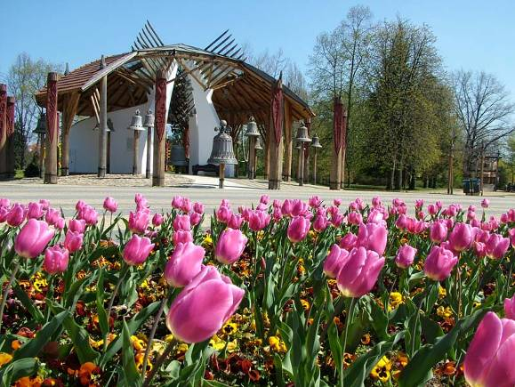  Szent István Park  Forrás: www.hajduszoboszlo.hu
A település közüzemi szolgáltatásokkal való ellátottsága országos és regionális összehasonlításban is kedvező. A közüzemi ivóvízvezeték hossza 109 km, ennek kiépítésével együtt az ivóvízvezeték-hálózatba bekapcsolt lakások aránya 2006 óta 100%, mely 2013-ban 11 394 lakást érintett. A közüzemi szennyvízcsatorna-hálózat szempontjából a 2005. és a 2012. évek voltak meghatározók, az ezekben az években, európai uniós támogatással megvalósított beruházásoknak köszönhetően 82 majd 103,5 km-re nőtt, így jelenleg egy km ivóvízvezetékre 950 m szennyvízcsatorna jut. A lakossági rákötések aránya gyakorlatilag teljes.
A bel- és csapadék-vízelvezető rendszer Hajdúszoboszlón részben jól kiépített, a belvárosi elöntések nagyon ritkák, de a jövőben, az egyre szélsőségesebb időjárási események miatt hosszútávon előfordulhatnak. Fejlesztése pályázati és saját forrásból is folyik.
A rendszeres hulladékgyűjtésbe bevont lakások aránya 64,9 %, megoldott a házhoz menő szelektív gyűjtés, lomtalanítás.
A közszolgáltatások hatósági díjait - melyek ármegállapítása továbbra is az önkormányzat feladatát képezi - a város az alábbi (a jövőben is irányadó) alapelvek mentén alakítja:
- A lakosság teherbíró képességének maximális figyelembevétele;
- A hatósági díjak minél nagyobb mértékben fedezzék a minőségi szolgáltatás költségeit, valamint a szükséges karbantartási és fejlesztési munkálatokat;
- Különböző kiegészítő szolgáltatások biztosításával az érintett gazdasági társaságok számára lehetővé váljon a kiegyensúlyozott pénzügyi működés;
- A városba érkező vendégek is vállaljanak bizonyos részt a közszolgáltatások biztosításának költségeiből (pl. a parkolási díjak az idegenforgalmi szezonban).
A Hajdúszoboszlói Városgazdálkodási Nonprofit Zrt. és a Hajdúkerületi és Bihari Viziközmű Szolgáltató Zrt. által alkalmazott árakat a következő önkormányzati rendeletek rögzítik:
- 15/1999. (IX. 30.) önkormányzati rendelet a távhőszolgáltatásról és díjairól;
- 14/2000. (X. 19.) önkormányzati rendelet a köztemetőről és temetkezési rendjéről;
- 28/2004. (XII. 16.) önkormányzati rendelet a talajterhelési díjról;
- 6/2005. (II. 24.) önkormányzati rendelet a településen fizetendő víz- és csatornaszolgáltatási díjakról;
- 5/2009. (II. 26.) önkormányzati rendelet a közterület-használat, közterület-hasznosítás helyi szabályairól;
- 5/2012. (III. 22.) önkormányzati rendelet a fizető parkolási rendszerről;
- 7/2015. (II. 19.) önkormányzati rendelet a települési szilárd hulladékról.
A humán közfeladatok és a közszolgáltatások ellátását a város tudatos és átgondolt módon tervezi és valósítja meg. Az intézmények infrastrukturális állapota változó, többségük felújítása időszerűvé vált. Az egyes szolgáltatást igénybevevők létszámát nagyban befolyásolja Hajdúszoboszló lakosságának számbeli változása és korösszetétele. A lakosságszám az odavándorlásoknak köszönhetően az utóbbi években stabilizálódott, de folyamatosan öregedő korszerkezetet mutat, azaz a fiatalok arányának csökkenésével nő az idősebb korosztály aránya.
Az óvodai ellátás 2004-ben átszervezésre került, melynek eredményeként a feladatokat a nyolc tagintézményt magába foglaló Hajdúszoboszlói Egyesített Óvodai Intézmény látja el. A fogyó gyereklétszám miatt a férőhelyek számát 2004 óta jelentősen csökkentették (jelenleg 815), amely megfelelő a 2015-ben óvodai ellátásban részesülő 728 gyermeknek. A korábban nem óvodának épült ingatlanokon tanulói csoportokat szüntettek meg, ezzel párhuzamosan viszont tornaszoba kialakítására került sor. Az egy gyermekcsoportra jutó óvodás gyermekek száma jelenleg 22 fő.
Általános iskolai oktatás jelenleg négy állami (Gönczy Pál Általános Iskola, Thököly Imre Általános Iskola, Bárdos Lajos Általános Iskola, Pávai Vajna Ferenc Általános Iskola) és egy megyei intézményben (Éltes Mátyás Általános és Speciális Szakiskola, Kollégium és Gyermekotthon) folyik, ahol az általános iskolai nappali tagozatos tanulók számának csökkenésével (jelenleg 1761 fő) párhuzamosan az osztályok száma is csökkent (jelenleg 76). A városban Pedagógiai Szakszolgálat is működik. 2013-tól a Hajdúszoboszlói Intézményműködtető Központ üzemelteti az állami fenntartásba került oktatási intézmények ingatlanait.
Középfokú oktatás Hajdúszoboszlón három intézményben biztosított: a Hőgyes Endre Gimnázium és Szakközépiskolában, a Hajdúszoboszlói Közgazdasági Szakközép-iskolában és a Bocskai István Szakképző Iskolában. A középiskolai nappali tagozatos tanulók száma évről évre kismértékben csökken (jelenleg 912 fő), emiatt jelenleg egy kollégium (a Szép Ernő Középiskolai Kollégium) biztosít elhelyezést a középiskolai képzésben résztvevők számára. | 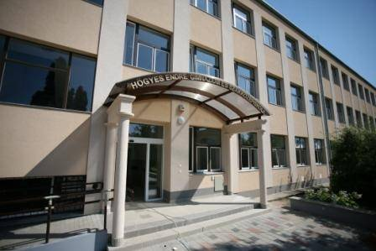  Hőgyes Endre Gimnázium és Szakközépiskola  Forrás: www.hogyes.hu
A szociális ellátás alapvetően az integrált kistérségi intézményként működő Hajdúszoboszlói Kistérségi Szociális Szolgáltató Központ feladata. A bölcsődei ellátás területén a város egyetlen bölcsődéjének (Városi Bölcsőde) 90 férőhelye teljesen feltöltött. Az intézmény bővítése, felújítása a közelmúltban valósult meg, pályázati támogatással.
A város által nyújtott szociális szolgáltatások és ellátások köre széles skálán mozog és az ellátottak száma évről évre növekszik: 2013-ban szociális étkeztetésben 636 fő, házi segítségnyújtásban 180 fő részesült. A nappali ellátásban részesülő időskorúak száma 104 fő volt. A tartós bentlakásos és átmeneti elhelyezést nyújtó szociális intézményekben összesen 312 férőhely állt rendelkezésre. A hátrányos helyzetű családokat többek között rendszeres szociális segély utalásával igyekszik az önkormányzat támogatni, melyben részesítettek átlagos száma 2014-ben 83 fő volt (2014). Rendszeres gyermekvédelmi kedvezményt 837 gyermek után, lakásfenntartási támogatást 1095 háztartás esetében, foglalkoztatatást helyettesítő támogatást 600 fő részére fizetett az önkormányzat. Közgyógyellátási igazolvánnyal 2014-ben 140 fő rendelkezett.
Az egészségügyi ellátó rendszer viszonylag fejlett: 9 háziorvosi, 4 gyermekorvosi, 3 fogorvosi és 8 védőnői körzetben történik az ellátás, valamint 7 gyógyszertár működik a városban. Emellett megoldott az iskola-egészségügyi és járóbeteg ellátás. Ennek ellenére az egy házi és gyermekorvosra jutó lakosok száma (1 847 fő) a régió átlagához (1 640 fő) viszonyítva kedvezőtlen. Az egészségügyi szolgáltatásokat területileg koncentráltan a Járóbeteg-Ellátó Centrum pályázati támogatással megújult épületében biztosítják, kivételt ez alól a kissé távolabb lévő mentőállomás jelent.

Monitoring mutatók
Mutató | Mérték-egység | 2010-2014-es Gazdasági Program bázisértéke | 2014-2019-es Gazdasági Program bázisértéke
Közcsatorna-hálózatba bekapcsolt lakások aránya | % | 75 (2009) | 97 (2013)
Egy km ivóvízvezeték hálózatra jutó szennyvízcsatorna hálózat hossza | m | 752 (2009) | 950 (2013)
Rendszeres hulladékgyűjtésbe bevont lakások aránya | % | 69,9 (2009) | 64,9 (2012)

Célok
A város célja az általa nyújtott közszolgáltatások hatékony szervezése – akár kistérségi együttműködés keretében –, a szolgáltatások színvonalának minőségi emelése, a hozzáférhetőség biztosítása és az igénybevevők körének bővítése érdekében úgy, hogy a hatósági árak meghatározásakor továbbra is kiemelt figyelmet fordítson a fogyasztók teherbíró képességére.

Feladatok
- Bel- és csapadékvíz elvezető rendszer folyamatos fejlesztése, felújítása, bővítése – a projekt befejező ütemének megvalósítása
- Kistérségi együttműködés szélesítése a közszolgáltatások területén
- Az elmúlt évek informatikai, e-közigazgatási fejlesztései felhasználásával, egybekapcsolásával és kiegészítésével komplex elektronikus közigazgatási rendszer kialakítása interoperábilis és egymást kiegészítő közszolgáltatások biztosításával, és a széles körű ingyenes hozzáférés szem előtt tartásával
- Közmunka program továbbvitele, kibővítése, fókuszában értékteremtő tevékenységekkel
- Ösztöndíjak a fiatalok számára a Bursa Hungarica ösztöndíjrendszerben
- Intézmények számítástechnikai, idegen nyelvi és helyismereti oktatási infrastrukturájának fejlesztése
- A lakosság egészségi állapotának javítása ingyenes szűrőprogramok támogatásával, az egészséges életmód és táplálkozás ösztönzésével
- Az egészségügyi ellátórendszer fejlesztése a felnőtt háziorvosi praxisok felszereltségének javításával, egyes szakterületeken a gép- és műszerpark fejlesztésével, valamint a kapacitások szükség szerinti bővítésével
- A társadalmi különbségek mérséklése a komplex szociális ellátórendszer továbbfejlesztésével, intézményeinek infrastrukturális fejlesztésével, a leszakadó, szegregálódó területek preventív infrastruktúra- és szolgáltatás-fejlesztésével

Épített környezet és ingatlangazdálkodás

Diagnózis
Hajdúszoboszló a hajdúvárosok jellegzetességeit őrzi. A város épített környezetét alapvetően meghatározzák az önkormányzat tulajdonában lévő ingatlanok (épületek, terek, parkok). A fejlesztések és beruházások ellenére az önkormányzati ingatlanvagyon egy része műszaki állapota miatt felújításra szorul.
Mivel a város nem gazdag kiemelt épített örökség-elemekben, ezért esetében a városkép alakításában hangsúlyosabb szerepet kell kapnia a modern arculattal megvalósítható köztereknek, városi zöldterületeknek, gyalogos közlekedő útvonalaknak.
Hajdúszoboszló városa több mint 900 éves múlttal rendelkezik. Településszerkezetében felismerhetőek a hajdúvárosok jellegzetességei. A város jelenlegi arculatát a XX. század második felében nyerte el – a jelentős változásokat a gyógyvíz felfedezése és a szocialista időszak építkezései idézték elő. A város településszerkezetében meghatározó a kétpólusú felépítés. A városközpont a középkori település belső lakóterületét foglalja magában, ezt veszi körül a külső kertségből kialakult lakóterületek gyűrűje, amit észak-északkeleti irányban „megtör” az idegenforgalmi övezet.
Belső közúthálózatát nagymértékben befolyásolta az átmenő forgalom. A 4. számú főút elkerülő szakaszának köszönhetően jelentősen megváltozott a belváros közlekedésterhelése. Az iparterületek a várost délről elkerülő vasútvonal építését követően, főleg a vasútvonal mentén alakultak ki. A város területi terjeszkedése a kedvező északi és keleti irányban indult meg először. A rendezési tervek alapján a területek tereprendezését követően a beépítésre alkalmassá tett nyugati és délnyugati peremek beépülése is megkezdődött.
A város közút és járda hálózata kiépített, azonban jelentős részük jelenlegi műszak állapotuk miatt felújításra szorul. Hajdúszoboszló parkolóhelyekkel való ellátottsága mind a városközpontban, mind az üdülőterületen megfelelő.
A város épített környezetét meghatározzák a főként a belvárosban megtalálható műemlékek (református templom, középkori templomok maradványa), vagy a helyi védelemre javasolt település szerkezet, utcahálózat, a római katolikus templom, a református gyülekezeti terem, egy lakóház, egy panzió-étterem, a Városháza, a rendőrség, a Gönczy Pál Általános Iskola és a Gönczy Pál utcai napközi otthon épülete.  Az épített környezet részét képezik a belvárosban koncentráltan elhelyezkedő közigazgatási vagy közszolgáltatást nyújtó intézmények, valamint közparkok, közterek. | 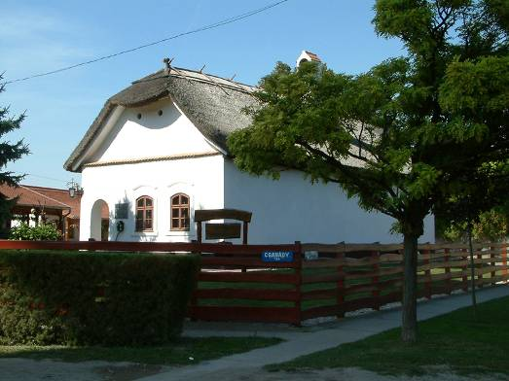  Csanády-borház  Forrás: www.hajduszoboszlo.hu
Ezek külső megjelenésükben meghatározzák Hajdúszoboszló arculatát. Ezáltal ezek folyamatos karbantartása és fejlesztése elengedhetetlen.
Az önkormányzati ingatlanok jelentős része, csaknem háromnegyede forgalomképtelen, értékük kismértékben haladja csak meg a korlátozottan forgalomképes ingatlanokét. A forgalomképtelen vagy korlátozottan forgalomképes ingatlanok között közterek, parkok, utak, szobrok és egyéb köztéri létesítmények mellett a közigazgatási és közszolgálati funkciókat (oktatás, egészségügy, sport stb.) kiszolgáló épületek és ingatlanok találhatók. A forgalomképes ingatlanok csoportjába tartoznak többek között az önkormányzati tulajdonú lakásokat, telkeket, eladható és/vagy fejleszthető területek.
2005 és 2012 között a város lakásállománya folyamatosan nő (2009-2013 között 7,6%-kal), 2013-ban 11 394 db lakás szerepelt a nyilvántartásban. Az épített lakások száma és átlagos alapterülete évről évre változik, 2012-ben 254, 2013-ban 34 lakás épült, átlagos nagyságuk mintegy 90 m² volt.
Az önkormányzati tulajdonban lévő lakások száma jelenleg 124 db, összes alapterületük 5 597 m². A lakások harmada alacsony komfortfokozatú vagy komfort nélküli.
Hajdúszoboszló Város Önkormányzata az elmúlt években az önkormányzati vagyon törzsvagyon részén megvalósított felújításokkal, beruházásokkal megőrizte, illetve növelte azok értékét. A középületek és közterületek fejlesztése nemcsak az adott objektumok megújításához és értéknöveléséhez járul hozzá, hanem ahhoz is, hogy az adott városrész ingatlanpiaci folyamatai kedvezőbbé váljanak. Kiemelten igaz lehet ez a közterek – Halasi Fekete Péter tér, Hősök tere – mellett fekvő lakó- és kereskedelmi ingatlanokra, amelyek esetében a megújult települési környezet a kereslet fokozódását és az ingatlanárak emelkedését idézheti elő. A fejlesztések ellenére továbbra is számos önkormányzati vagyonelem vár felújításra.

Monitoring mutatók
Mutató | Mérték-egység | 2010-2014-es Gazdasági Program bázisértéke | 2014-2019-es Gazdasági Program bázisértéke
Lakásállomány | db | 10 586 (2009) | 11 394 (2013)
Önkormányzati lakások száma | db | 125 (2010) | 124 (2014)
Alacsony komfortfokozatú vagy komfort nélküli önkormányzati lakások aránya | % | 31,2 (2010) | 33,1 (2014)

Célok
Hajdúszoboszló célja vonzó, „zöld városképet” megjelenítő városi élettér kialakítása az épített környezet fejlesztése révén, valamint hatékony és jövedelemtermelő önkormányzati ingatlangazdálkodás kialakítása, ezzel párhuzamosan fejlesztési források megteremtése és gyarapítása, az ingatlanok fejlesztése, a "vagyonért vagyont" elv érvényesítése.

Feladatok
- Út- és járda hálózat fejlesztése, felújítása
- Külterületi utak, hidak felújítása
- Önkormányzati tulajdonú lakások állagjavítása
- Önkormányzati törzsvagyont képező ingatlanok fejlesztése
- Ingatlankezelő rendszer fejlesztése
- Szociális városrehabilitáció a peremterületeken (lehetőség szerint)
- Saját lakáshoz jutás elősegítése, alacsony komfortfokozatú lakások lakói számára jobb lakáskörülmények biztosítása
- Település-rehabilitáció folytatása a városközpontban és a gyógyhely területén
- Sport repülőtér fejlesztése
- Szabadtéri színpad lefedése, korszerűsítése
- Intézményhálózat felújítása, energetikai korszerűsítése
- A 4-es főút belterületi szakaszának rendezése, új funkciók kialakítása
- A városközpont és az üdülőterület promenádszerű összeköttetésének megteremtése
- Bánomkerti komplex turisztikai program megvalósítása
- Terület-vásárlás a rövid, illetve hosszú távú fejlesztési célok eléréséhez

Városműködtetés, gazdálkodás

Diagnózis
Hajdúszoboszló Város Önkormányzata és intézményei a kötelező és önként vállalt feladatokat megfelelő színvonalon, rendszerint felvett hitel nélküli, kiegyensúlyozott költséggazdálkodás mellett látják el.
Az önkormányzati bevételek között az állami támogatás mértéke csökkenő tendenciát mutat. Az önkormányzat helyi adókból származó saját bevétele évről évre nő.
Hajdúszoboszló Város Önkormányzata jogi személy, szervei: képviselő-testület, polgármester, bizottságok, polgármesteri hivatal. Az önkormányzat szerveinek kötelező feladat- és hatásköreit jogszabályok állapítják meg. Az önkormányzat aktuális szervezeti és működési szabályzatát Hajdúszoboszló Város képviselőtestületének 19/2014. (XI. 27.) rendelete rögzíti.
A képviselőtestület létszáma a polgármesterrel együtt 12 fő. A képviselő-testület 2014-ben 13 nyilvános és 3 zárt ülést tartott.
A képviselőtestület bizottsági szervezete 5 bizottságot foglal magában (Gazdasági Bizottság; Városfejlesztési, Mezőgazdasági Bizottság; Turisztikai Bizottság; Kulturális, Sport, Nevelési Bizottság; Igazgatási, Egészségügyi, Szociális Bizottság). A bizottságok az önkormányzat előkészítő, véleményező javaslattevő, szervező és ellenőrző, a képviselő-testület által átruházott hatáskör esetén ügydöntő szervei.
A polgármesteri hivatal a hatékony működés érdekében jelenleg 3 irodára tagolódik (Önkormányzati Iroda; Igazgatási Iroda; Gazdasági Iroda). A nagyobb létszámú irodák a hivatal ügyrendjében szabályozottan csoportokra tagolódnak. Az ügyfélbarát közigazgatás érdekében a polgármesteri hivatalban bevezetésre került heti egy alkalommal a 17:00 óráig tartó meghosszabbított ügyfélfogadási idő, valamint különböző számítógépes ügyviteli rendszerek. | 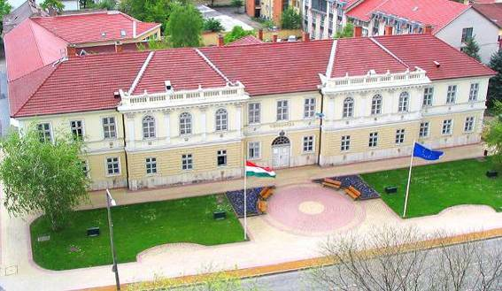  Városháza  Forrás: www.hajduszoboszlo.hu
A polgármesteri hivatal évről-évre reálértékben csökkenő mértékű anyagi támogatásban részesül az önkormányzati költségvetésből. Folyamatosan növekvő feladatait csökkenő létszámmal csak belső átszervezésekkel, munkakör ésszerűsítésekkel, technologizálással volt képes ellátni az elmúlt években. A város élenjár az internetes információszerzési, ügyintézési lehetőségek terén, az „IKeR” Integrált Kistérségi Elektronikus Közigazgatási Rendszer és az „ADATSZTÁR” adatkezelő, információszolgáltató rendszer kifejlesztése révén. Mintegy 150 ügyfajtában állnak rendelkezésre ügyfél-tájékoztatók és az ügyintézéshez szükséges dokumentumok, amelyeket az ügyfelek bárhol letölthetnek, majd kinyomtatva, aláírva, papíron juttathatják el a hivatalba. Az e célra létrehozott honlapon az érdeklődők tájékozódhatnak a közigazgatási eljárás legfontosabb szabályairól, menetéről. A rendszer része az elektronikus ügyintézés is: mintegy 100 ügyfajtában lehetséges a kérelem elektronikus levélben történő benyújtása, ezek közül eredetileg 20, de folyamatosan növekvő számú ügyfajtában lehetséges a teljes elektronikus ügyintézés (leszámítva a díjfizetést).
Az önkormányzat intézményei között oktatási intézményeket működtető, egészségügyi, szociális, közművelődési, bölcsőde, óvoda, és média intézmények találhatóak, melyek önállóan, illetve részben önállóan gazdálkodó költségvetési szervek. Az intézményekben foglalkoztatottak száma évek óta csökken.
Hajdúszoboszló Város Önkormányzatának gazdasági társaságai a Hajdúszoboszlói Városgazdálkodási Nonprofit Zrt.,amely az önkormányzat 100%-os tulajdonában áll, valamint a Hungarospa Hajdúszoboszlói Gyógyfürdő és Egészségturisztikai Zrt., melynek az önkormányzat többségi (98,72%-os) tulajdonosa. A Hungarospa az elmúlt évtized jelentős fejlesztéseinek eredményeként a város legnagyobb foglalkoztatójává vált, létszáma az utóbbi években több száz fővel nőtt. A térségi viziközmű üzemeletetését a Hajdúkerületi és Bihari Viziközmű Szolgáltató Zrt. a hajdúszoboszlói üzemigazgatóságon keresztül látja el, melyben az önkormányzat kisebbségi (20,72%-os) tulajdonos. Az önkormányzat emellett 40%-os tulajdoni aránnyal bír a Hajdúszoboszlói Turisztikai Közhasznú Nonprofit Kft.-ben is.
Az önkormányzat éves költségvetését önkormányzati rendelet rögzíti, melynek hatálya kiterjed Hajdúszoboszló Város Önkormányzata képviselő-testületére, bizottságaira, polgármesterére, valamint a képviselő-testület felügyelete alá tartozó, önállóan, illetve részben önállóan gazdálkodó költségvetési szervek költségvetésére, költségvetésének végrehajtására is.
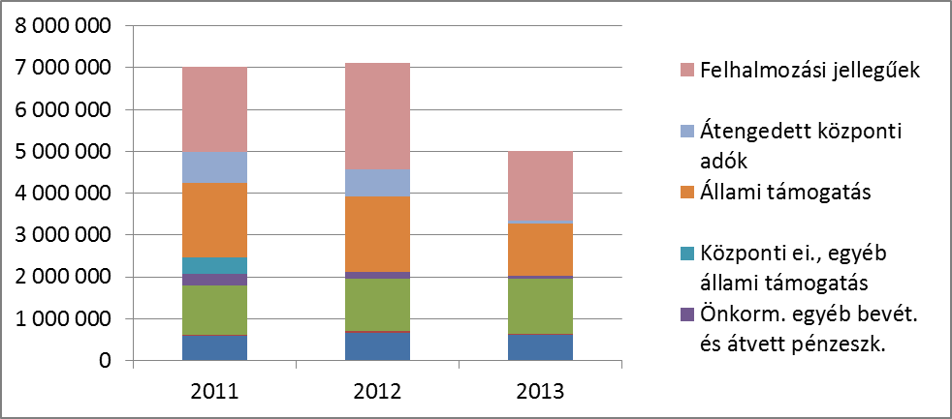
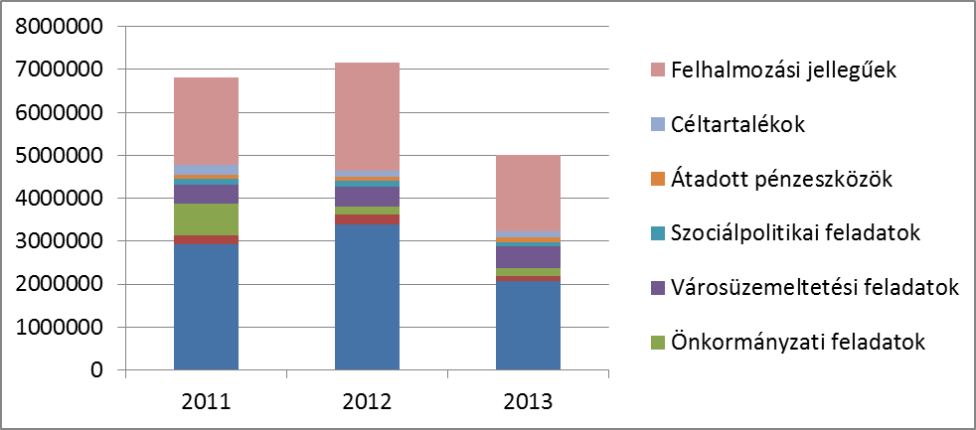
Hajdúszoboszló Város Önkormányzatának bevételei és kiadásai (eFt)
Forrás: Az önkormányzat 2011-2013. évi költségvetései
A bevételek alakulására jellemző, hogy az állami támogatások nominálértéken is folyamatosan csökkennek, így megnő az önkormányzati saját bevételek jelentősége. A fenntartható költséggazdálkodás a közszolgáltató intézményhálózat megtakarításokat is eredményező ésszerűsítése mellett a saját bevételek (helyi adók, pályázati források) növelésével valósulhatott meg.
A költségvetési működési kiadások a korábban megtett ésszerűsítési intézkedéseknek és a napi gazdálkodásban érvényesülő takarékosságnak köszönhetően a legszükségesebb szinten maradtak, úgy, hogy az önkormányzat által kínált közszolgáltatások színvonalán ez nem érződött meg, biztosítottak voltak a jó, illetve javuló feltételek. (
A stabil és kiegyensúlyozott költségvetés egyik eleme a szakmailag átgondolt és pénzügyileg megtervezett adópolitika. Hajdúszoboszló a helyi adópolitika kialakítása során három szempontot helyez előtérbe: a lakosság és a vállalkozások teherbíró képességét, a megfelelő minőségi szolgáltatások garantálását, valamint a kiegyensúlyozott költségvetés megvalósítását. Ennek érdekében Hajdúszoboszló Város Önkormányzata átlátható és egyszerű helyi szintű adórendszert alkotott (22/2012. (XI.29.) önkormányzati rendelet a helyi adókról). A város területén a következő adónemek vannak érvényben:
- Építményadó: A nem lakás céljára hasznosítható, illetve hasznosított épület tulajdonosa adófizetésre kötelezett, amelynek mértéke belterületen 200-500 Ft/m², külterületen 100-250 Ft/m². Lakás céljára szolgáló belterületi építmény adója 500 Ft/m²
- Idegenforgalmi adó: A város turisztikai jellegéből kifolyólag jelentős az idegenforgalmi adóból származó költségvetési bevétel. Az adó mértéke belterületen 450 Ft/fő/vendégéjszaka (külterületen ez az adónem nem kerül kivetésre).
- Helyi iparűzési adó: Adóköteles az önkormányzat illetékességi területén állandó vagy ideiglenes jelleggel végzett vállalkozási tevékenység. Az adóalapot országos hatókörű jogszabályok figyelembevételével kell meghatározni, az adó mértéke folyamatos tevékenység esetén az adóalap 2%-a, ideiglenes jelleggel végzett tevékenység esetén 5 000 Ft/naptári nap.
Az önkormányzat alapelve, hogy a nem vállalkozóként dolgozó lakosságot mentesíti az adófizetési kötelezettségtől, ezért a magánszemélyek kommunális adóját nem vezette be.
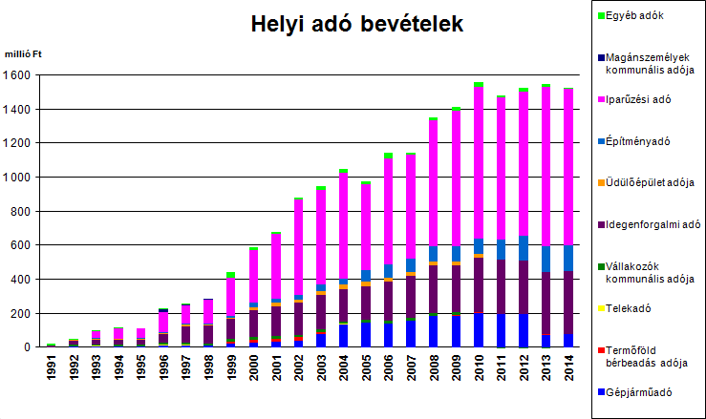Hajdúszoboszló Város Önkormányzatának helyi adóbevételei (1991-2014)
Forrás: Jelentés az önkormányzat 2010-2014 évekre elfogadott
gazdasági (ciklus) programjának végrehajtásáról
Az önkormányzat 2000-2014 között 146 Európai Uniós és egyéb pályázatot nyújtott be, melyek kétharmada (96 db) pozitív elbírálásban részesült. Mindezeknek köszönhetően 11,97 milliárd Ft értékű beruházás megvalósítása vált lehetővé, amelyből az önkormányzat által ezen időszak alatt biztosított önerő 3,42 milliárd Ft volt. Az önkormányzat pályázatai az arányos városfejlesztés elvének megfelelően széles fejlesztési területekre irányultak, felölelték a kommunális infrastruktúra fejlesztését, a közszolgáltatások színvonalának javítását, a turisztikai vonzerő fokozását, a foglalkoztatás bővítését, valamint a polgármesteri hivatali ügyvitel modernizálását.

Monitoring mutatók
Mutató | Mérték-egység | 2010-2014-es Gazdasági Program bázisértéke | 2014-2019-es Gazdasági Program bázisértéke
Közszolgálati dolgozói állomány | fő | 897 (2010) | 670 (2014)
Költségvetési bevételek / kiadások | eFt | 8 820 692 (2010) | 6 018 869 (2014)
Helyi adóbevételek | eFt | 1 349 255 (2010) | 1 442 835 (2014)

Célok
Hajdúszoboszló Város Önkormányzatának hosszú távú célja a város hatékony működtetése. Ennek érdekében cél az önkormányzati közszolgáltatások színvonalas nyújtása, fejlesztése, az intézmények, gazdasági társaságok, és polgármesteri hivatal hatékony működtetésével; az önkormányzati vagyon jó gazdaként történő kezelése, hasznosítása, gyarapítása; valamint a költségvetés egyensúlyának biztosítása a hitelképesség megőrzésével és az eladósodás elkerülésével.

Feladatok
- Az önkormányzati intézmények és a gazdasági társaságok, valamint a polgármesteri hivatal működési hatékonyságának növelése belső kapacitások igénybevételével, szükség esetén külső szakértők bevonásával
- A helyi adópolitika rendszeres felülvizsgálata az önkormányzatok állami támogatásának függvényében
- A közbiztonság személyi és tárgyi feltételeinek javítása, térfigyelő kamerarendszer bővítése
- Adóhátralékok hatékonyabb behajtása

Helyi közösségek erősítése

Diagnózis
Hajdúszoboszló kulturális és szabadidős programkínálata bővebb és változatosabb, mint a hasonló méretű vidéki magyar városok többségéé. Ennek hátterében részben a turisták nagy száma, részben pedig a viszonylag magas életszínvonal áll. Szintén jelentős a város nemzetközi kapcsolatrendszere, valamint példaértékű a civil és egyházi szervezetekkel való együttműködés.
A város kulturális centruma a 2014 végére megújuló, és a város egyik leglátványosabb középületévé váló Kovács Máté Művelődési Központ és Könyvtár, amely elsősorban a helyi közösség életében tölt be fontos szerepet:
- különböző kulturális lehetőségeket biztosít többek között klubok (pedagógus klub, reiki klub), szakkörök formájában (matematika, rajz, tűzzománc, foltvarrás, hímzés, csipkeverés, mazsorett);
- helyet biztosít a különböző egyesületek összejöveteleihez, találkozóihoz, ingyenesen, vagy jelentős kedvezménnyel.
2013-ban a könyvtári egységek száma 62 270, ami ezer lakosra vetítve (2 654) jelentősen elmarad a megyei, régiós és országos adatoktól is (3 534, 4 724, illetve 4 388 db/ezer lakos). Ugyanakkor a felújítást követően intenzív emelkedésnek indult a beiratkozott olvasók száma (2012-ben 1 940, jelenleg 2 185 fő).
Hajdúszoboszló programkínálata nemcsak a turisztikai idényben, hanem azon kívül is viszonylag széles. A rendezvények szervezésében a művelődési központ mellett nagy szerepet játszik a Hungarospa Hajdúszoboszlói Gyógyfürdő és Egészségturisztikai Zrt. is, míg azonban az előbbi főként ingyenes programokat kínál, addig utóbbi nagymértékben épít a városba érkező vendégekre.
A sport- és egyéb szabadidős programok terén számos lehetőség áll a lakosság és a turisták rendelkezésére: a Hungarospa széleskörű kínálatában az Árpád-uszoda, a repülőtér, a teniszpályák, a minigolf-pálya és egyéb, a szabadidő aktív eltöltésére szolgáló létesítmények is találhatók a városban. Az önkormányzat és intézményei kiemelt figyelmet fordítanak a helyi közösségi sportra (úszásoktatás, helyi és térségi szintű sportversenyek stb.). Ez elősegíti a lakosság összetartását, az egészséges életszemlélet terjesztését és a lakosság egészségi állapotának javítását is. Az önkormányzat a kulturális és sport alap, valamint a turisztikai és a civil alap keretében pályázati eljárással osztott támogatásaival is hozzájárul a város sokszínű szabadidős kínálatának fenntartásához és további bővítéséhez.
Hajdúszoboszló évtizedek alatt kiterjedt nemzetközi kapcsolatokat épített ki. Ezek közül fontosak a testvérvárosi együttműködések, amelyekbe a város intézményei és civil szervezetei is bekapcsolódnak. Hajdúszoboszló partnervárosai: Bad Dürrheim (Németország), Dicsőszentmárton (Románia), Késmárk (Szlovákia), Lanškroun (Csehország), Dzierżoniów (Lengyelország). Az önkormányzat számos intézménye intenzív nemzetközi kapcsolatokkal rendelkezik, a nyelvtanulás, a sport, a kultúra, a közös pályázatok benyújtása, az üdülés, a cseretáborok, a turisztika, a tanulmányutak és a közös szakmai programok szervezése terén.
Hajdúszoboszlón a közbiztonság nemcsak a helyi lakosok, hanem a városba érkező turisták miatt is kiemelt jelentőségű, ezért az önkormányzat anyagi és tárgyi támogatást nyújt a rendőrségnek és a polgárőrségnek, fejleszti a térfigyelő-kamera rendszert. Az érintett szervezetek és az önkormányzat erőfeszítéseknek köszönhetően Hajdúszoboszló közbiztonsági mutatói évek óta javulnak.
Hajdúszoboszló civil és egyházi szervezeteinek tevékenysége kiegészíti, sok esetben helyettesíti a város által nyújtott szolgáltatásokat.
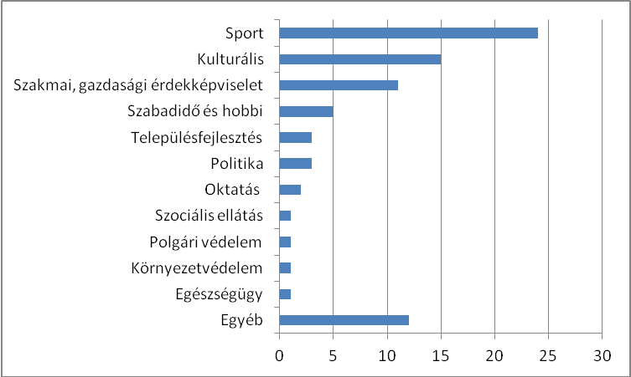
Hajdúszoboszlói egyesületek működési területek szerinti megoszlása
Forrás: www.birosag.hu
A civil szféra támogatása érdekében a város 2004-ben Civil Alapot hozott létre. 2014-ben a 3,5 millió forintos keretből 34 szervezet kaphatott támogatást. Közel 100 egyesület részesült az év folyamán a Civil Alap mellett a Turisztikai Bizottság, a Szociális Bizottság és az Oktatási Kulturális és Sport Bizottság, valamint a polgármester keretéből támogatásban.

Monitoring mutatók
Mutató | Mérték-egység | 2010-2014-es Gazdasági Program bázisértéke | 2014-2019-es Gazdasági Program bázisértéke
Beiratkozott könyvtári olvasók száma | fő | 1 898 (2009) | 2 185 (2014)
Százezer lakosra jutó bűncselekmények száma | db | 2 744 (2009) | 2711 (2014)
Az önkormányzat által támogatott civil szervezetek száma | db | 34 (2010) | 34 (2014)

Célok
Hajdúszoboszló Város Önkormányzatának célja egyrészt a helyi közösségek, valamint a civil és egyházi szervezetekkel való együttműködés erősítése a helyi lakosság életszínvonalának emelése érdekében, másrészt a közbiztonság további javítása a helyi lakosság és a turisták biztonságérzetének növelése érdekében, harmadrészt a nemzetközi kapcsolatokból származó gazdasági és társadalmi lehetőségek kihasználása a város nemzetközi jelentőségének és ismertségének további növelése céljából, ami közvetett módon hozzájárul Hajdúszoboszló idegenforgalmi és egyéb ágazatainak megerősödéséhez, növekedéséhez.

Feladatok
- Kulturális, közművelődési és szabadidős szolgáltatások kínálatának bővítése, a város hagyományos értékeire és történelmi adottságaira (pl. mezővárosi múlt, Bocskai szabadságharc, hajdúság, lovaglás és lótenyésztés) építő programok és kulturális tevékenységek ösztönzése
- A város különböző múzeumi gyűjteményeinek vonzó, együttes bemutatási lehetőségének megteremtése
- Korszerű, ingyenes közterületi sportpályák kialakítása
- A nemzetközi kapcsolatok fokozása, szélesítése
- A helyi civil szervezetek erősítése, bevonása programokba, projektekbe, támogatásuk pályázati úton
- „Interaktív Hajdúszoboszló”: a meglévő portálrendszer fejlesztésével mind több „egyednek” virtuális megjelenési lehetőség biztosítása, kihasználva a honlap jelentős látogatottságát.

Fenntartható fejlődés

Diagnózis
Hajdúszoboszló számára az elkövetkező évek egyik legfontosabb kihívása, hogy miként tudja az energiafelhasználást és a károsanyag-kibocsátást csökkenteni, a megújuló energiák arányát növelni, és fenntartható lakó- és vállalkozói környezetet biztosítani polgárai és vállalkozásai számára.
A város a megújuló energiák hasznosítása szempontjából kedvező adottságokkal rendelkezik (termálvíz, napenergia), a közösségi közlekedés rendszere kialakult, ugyanakkor az alternatív közlekedési lehetőségek korlátozottak.
Az EU és az ENSZ politikájában egyre nagyobb szerepet kap a fenntartható fejlődés. A definíció szerint a fenntartható fejlődés az, amely kielégíti a jelen szükségleteit, anélkül, hogy veszélyeztetné a jövő nemzedékek esélyét arra, hogy ők is kielégíthessék szükségleteiket.
Hajdúszoboszló város életében már eddig is számos törekvés irányult a fenntartható fejlődés szem előtt tartására.
A környezetvédelem fontosságát jelzi a Környezetvédelmi Alap létrehozása és működtetése. Minden évben kidolgozásra kerül a Környezetvédelmi program aktuális intézkedési terve. Emellett az önkormányzat Hulladékgazdálkodási tervvel rendelkezik, valamint 2010 végén elkészült a Fenntartható Fejlődés Helyi Programja (Local Agenda 21), továbbá a kistérség energia-stratégiája.
A városban keletkező szilárd hulladék jelentős része (hulladékudvaron és szelektív gyűjtés keretében begyűjtött hasznosítható anyagok kivételével) a debreceni lerakóba kerül. Emellett a város közszolgáltató gazdasági társassága (a Hajdúszoboszlói Városgazdálkodási Nonprofit Zrt.) rendelkezik egy saját tulajdonú komplex hulladékgazdálkodási teleppel, amely a következő kapacitásokkal bír:
- Komposztáló tér a városban keletkező ág, gally, nyesedék, fű, stb. komposztálásának céljából;
- Hulladékudvar PET palack, üveg, papír, textil, elektronikai felszerelések, akkumulátorok stb. gyűjtésére;
- Átrakó állomás a keletkező hulladékszállításon felül keletkező települési szilárd hulladék fogadására.
A szelektív hulladék gyűjtése a városban korábban 30 gyűjtőszigeten történt, de 2014-ben bevezetésre került a hatékonyabb, és a lakosokat jobban aktivizáló házhoz menő, zsákos begyűjtési rendszer.
A közösségi közlekedés révén szoros kapcsolat fűzi Hajdúszoboszlót a megyeszékhelyhez, mely egyrészt a 100. számú vasútvonalnak, másrészt a hétköznapokon közel 60 autóbuszjáratnak köszönhető. Emellett a város területén közszolgáltatási szerződés keretében 3 vonalon Volán járatok biztosítják a városon belüli utasforgalmat.
Az alternatív közlekedési módot választók számára Hajdúszoboszló jelenleg nem nyújt sok lehetőséget, hiszen a város kerékpárút hálózatának hossza mindössze 11,6 km, amelyből 7,01 km a városközponton belüli közlekedést segíti. Az elmúlt években megépült a Nagyhegyes–Hajdúszoboszló összekötő hivatásforgalmi kerékpárút, majd annak folytatása Balmazújvárosig, ami a kerékpáros sportot kedvelők régi igényét igyekszik kielégíteni.
A város belterületén a zöldterületek kiterjedése 240 175 m² volt 2013-ban, mely a település teljes területének (kül- és belterületek) 0,09%-a, és a belterületnek is mindössze 1,97%-a. A rendszeresen tisztított közterületek mérete 127 000 m². A közterek és parkok elsősorban a városközpontra és a gyógyfürdő környékére koncentrálódnak. A közparkok növényállománya vegyes, sok esetben felújításra szorul, a város utcafásítottsága jelenleg nem kielégítő, a városi zöldfelületi rendszerben az utak melletti védőfásítások hiányosak.
A háztartásoknak szolgáltatott víz mennyiségének aránya az összes szolgáltatott vízmennyiségen belül folyamatosan nő. Ezzel párhuzamosan a település több ütemben megvalósított szennyvíz-beruházásainak köszönhetően 2005-től a tisztítottan elvezetett szennyvíz mennyisége is dinamikusan növekedett. Mára a Hajdúszoboszlón keletkező folyékony hulladék biológiai és mechanikai tisztítása teljes mértékig megoldott, a szennyvíziszap komposztálásra kerül. A komposzt tárolása ugyanakkor egyre nagyobb problémákat okoz városnak.
A fenntarthatóság szempontjait a turizmusban is igyekeznek a lehető legnagyobb mértékben figyelembe venni: az országban egyedülálló módon a Hungarospa Hajdúszoboszlói Gyógyfürdő és Egészségturisztikai Zrt. egy olyan gázmotoros kiserőművet helyezett üzembe, mely a termálvíz természetes metántartalmát választja le és használja fel energiatermelésre. Emellett hőszivattyús és hőcserélős rendszereket is működtetnek, melyek segítségével a vállalat Magyarország egyik leginkább környezettudatos turisztikai szolgáltatójává vált.
Adottságai ellenére a megújuló energiák (biomassza, geotermikus) hasznosítása Hajdúszoboszló városában még nem elterjedt.

Monitoring mutatók
Mutató | Mérték-egység | 2010-2014-es Gazdasági Program bázisértéke | 2014-2019-es Gazdasági Program bázisértéke
Az energetikailag korszerűsített épületek száma | db | 0 (2010) | 1 (2014)
Összes belterületi zöldterület | m2 | 240.095 (2009) | 240.375 (2013)
Kerékpárút hálózat hossza | km | 7,01 (2010) | 7,01 (2014)

Célok
A város célja a fenntartható fejlődési szemlélet jegyében egyrészt az alternatív energiaforrások felhasználása az energiagazdálkodás szerkezetváltásának elősegítése érdekében, másrészt a fenntartható mobilitás javítása a közlekedésből származó környezetterhelés csökkentése érdekében, valamint a fenntartható vízgazdálkodás megteremtése. Mindezek mellett kiemelt cél a szemléletformálás a fenntartható fogyasztási minták elterjesztése érdekében.

Feladatok
- Belterületi kerékpárút-hálózat továbbépítése
- Hajdúszoboszló és kistérsége (mint ipari befektetések célpontja) közötti kerékpárút-hálózat fejlesztése
- Közösségi közlekedés rendszerének fejlesztése a járatok útvonalának és menetrendjének optimalizálásával és környezetbarát közlekedési eszközök alkalmazásával
- Szelektív hulladékgyűjtés fejlesztése
- Közszolgáltatást nyújtó intézmények energetikai korszerűsítése (működési költség megtakarítás)
- Energiafelhasználás racionalizálása passzív és aktív formák alkalmazásával
- Önálló energiapolitika kialakítása (pl. közvilágítás) – megújuló energiák hasznosítása
- Pihenő erdő, pihenőpark, séta- és túraútvonalak kialakítása
- Zöldterületek felújítása, bővítése, változatosabbá tétele különböző rekreációs funkciókkal (játszótér, sétány, sportpálya, stb.)
- A helyi környezettudatosság elterjesztését segítő tájékoztatási, szemléletformálási akciók, lakossági programok támogatása

Fejlesztési elképzelések ebben a ciklusban

Az önkormányzati kötelező és önként vállalt feladatok jelenlegi helyzetének bemutatása, a célok és a célok eléréséhez szükséges feladatok meghatározása alapján kijelölésre kerültek Hajdúszoboszló Város Önkormányzatának a 2014-2019-es ciklusra vonatkozó fejlesztési elképzelései.
Az alábbiakban önkormányzati feladatcsoportonként összefoglalva mutatjuk be az erre a ciklusra vonatkozó fejlesztési elképzeléseket, melyek egy része a pályázati források igénybevételével, azok rendelkezésre állása esetén valósulhat meg.
Munkahelyteremtés, gazdaságfejlesztés:
- Jellegzetes helyi (hajdúszoboszlói, kistérségi) termékek előállításának és értékesítésének elősegítése a turisták és a város vonzáskörzetének lakói részére (termékek kialakítása, csomagolás, márka-fejlesztés)
- Piac lefedése, fejlesztése
- Igényfelmérés ösztönzése a városba érkező turisták és a városban működő turisztikai vállalkozások körében a szolgáltatások fejlesztése érdekében
- Feldolgozó üzemek létesítése a város déli, nyugati részén
- Többfunkciós rendezvénycsarnok létrehozása, sport turizmus fejlesztése (Szép Ernő utca, műfüves futballpálya, extrémsport-pálya)
- A fürdőkomplexum attrakcióinak versenyképességet megőrző fejlesztése, az egészségturisztikai kínálat kiegészítése prevenciós és wellness szolgáltatásokkal, komplex rekreációs és szolgáltatási csomagokkal
- Ökoturisztikai helyszínek, szolgáltatások és programok fejlesztése, ezek kialakításának ösztönzése
- Lovasturisztikai szolgáltatók ösztönzése, városi lovarda kialakításának elősegítése, régi lovaspálya helyreállítása, fejlesztése
- Az aktív turizmus lehetséges helyszíneinek fejlesztése (további szabadtéri edzőtermek tornapályák és sportpályák kialakítása, séta-, túra-, futó-, kerékpáros- és lovas útvonalak kijelölése, fejlesztése)
- A vízi turisztikai attrakciók és vonzerők további fejlesztése
- Kapcsolódás a gyógyvízre és a termálvíz energetikai hasznosítására alapozott kutatási projektekhez
- Vállalkozói inkubátor-szolgáltatások kialakítása, új cégek, startup vállalkozások, beszállítók, kutatás-fejlesztési tevékenységek alapításának, letelepedésének ösztönzése a vállalkozási feltételek javításával, kedvezményekkel, a helyi vállalkozások és térségi oktatási/tudományos intézmények kooperációját támogató rendezvények és projektek megvalósításával
- A gazdaság szereplőivel szorosan együttműködő, rugalmas felnőttoktatási rendszer kialakításának előmozdítása (különösen a turisztikai, egészségügyi, logisztikai és pénzügyi szakterületeken)
- Foglalkoztatási paktum kialakítása az önkormányzat, a területi munkaügyi központ, képző intézmények és a vállalkozói szféra között a munkaügyi folyamatok optimalizálása érdekében
Befektetés-támogatási politika, városmarketing:
- Városmarketing- és kommunikációs eszközök fejlesztése
- Befektetés-ösztönzés, iparterület fejlesztése
- Turisztikai desztinációs menedzsment további fejlesztése
- Hajdúszoboszlóra turisztikai befektetők vonzása, valamint a turisztikai funkció erősítése érdekében élelmiszer-termék feldolgozó befektetők vonzása
- „Hajdúszoboszló kártya” bevezetése
- A „zöld városkép” kialakításának ösztönzése civil szervezetek segítségével, lakóterületek tulajdonosainak ösztönzésével, foltszerű beavatkozások mellett folyosó rendszerű, városképet meghatározó elemek fejlesztésével (sétámyok, közterületi virágágyások, parkok, stb.)
- További, a város szellemi és művészeti értékeire alapozott attrakciók és programok kialakításának elősegítése
Közszolgáltatások:
- Bel- és csapadékvíz elvezető rendszer folyamatos fejlesztése, felújítása, bővítése – a projekt befejező ütemének megvalósítása
- Kistérségi együttműködés szélesítése a közszolgáltatások területén
- Az elmúlt évek informatikai, e-közigazgatási fejlesztései felhasználásával, egybekapcsolásával és kiegészítésével komplex elektronikus közigazgatási rendszer kialakítása interoperábilis és egymást kiegészítő közszolgáltatások biztosításával, és a széles körű ingyenes hozzáférés szem előtt tartásával
- Közmunka program továbbvitele, kibővítése, fókuszában értékteremtő tevékenységekkel
- Ösztöndíjak a fiatalok számára a Bursa Hungarica ösztöndíjrendszerben
- Intézmények számítástechnikai, idegen nyelvi és helyismereti oktatási infrastrukturájának fejlesztése
- A lakosság egészségi állapotának javítása ingyenes szűrőprogramok támogatásával, az egészséges életmód és táplálkozás ösztönzésével
- Az egészségügyi ellátórendszer fejlesztése a felnőtt háziorvosi praxisok felszereltségének javításával, egyes szakterületeken a gép- és műszerpark fejlesztésével, valamint a kapacitások szükség szerinti bővítésével
- A társadalmi különbségek mérséklése a komplex szociális ellátórendszer továbbfejlesztésével, intézményeinek infrastrukturális fejlesztésével, a leszakadó, szegregálódó területek preventív infrastruktúra- és szolgáltatás-fejlesztésével
Épített környezet és ingatlangazdálkodás:
- Út- és járda hálózat fejlesztése, felújítása
- Külterületi utak, hidak felújítása
- Önkormányzati tulajdonú lakások állagjavítása
- Önkormányzati törzsvagyont képező ingatlanok fejlesztése
- Ingatlankezelő rendszer fejlesztése
- Szociális városrehabilitáció a peremterületeken (lehetőség szerint)
- Saját lakáshoz jutás elősegítése, alacsony komfortfokozatú lakások lakói számára jobb lakáskörülmények biztosítása
- Település-rehabilitáció folytatása a városközpontban és a gyógyhely területén
- Sport repülőtér fejlesztése
- Szabadtéri színpad lefedése, korszerűsítése
- Intézményhálózat felújítása, energetikai korszerűsítése
- A 4-es főút belterületi szakaszának rendezése, új funkciók kialakítása
- A városközpont és az üdülőterület promenádszerű összeköttetésének megteremtése
- Bánomkerti komplex turisztikai program megvalósítása
- Terület-vásárlás a rövid, illetve hosszú távú fejlesztési célok eléréséhez
Városműködtetés, gazdálkodás:
- Az önkormányzati intézmények és a gazdasági társaságok, valamint a polgármesteri hivatal működési hatékonyságának növelése belső kapacitások igénybevételével, szükség esetén külső szakértők bevonásával
- A helyi adópolitika rendszeres felülvizsgálata az önkormányzatok állami támogatásának függvényében
- A közbiztonság személyi és tárgyi feltételeinek javítása, térfigyelő kamerarendszer bővítése
- Adóhátralékok hatékonyabb behajtása
Helyi közösségek erősítése:
- Kulturális, közművelődési és szabadidős szolgáltatások kínálatának bővítése, a város hagyományos értékeire és történelmi adottságaira (pl. mezővárosi múlt, Bocskai szabadságharc, hajdúság, lovaglás és lótenyésztés) építő programok és kulturális tevékenységek ösztönzése
- A város különböző múzeumi gyűjteményeinek vonzó, együttes bemutatási lehetőségének megteremtése
- Korszerű, ingyenes közterületi sportpályák kialakítása
- A nemzetközi kapcsolatok fokozása, szélesítése
- A helyi civil szervezetek erősítése, bevonása programokba, projektekbe, támogatásuk pályázati úton
- „Interaktív Hajdúszoboszló”: a meglévő portálrendszer fejlesztésével mind több „egyednek” virtuális megjelenési lehetőség biztosítása, kihasználva a honlap jelentős látogatottságát.
Fenntartható fejlődés:
- Belterületi kerékpárút-hálózat továbbépítése
- Hajdúszoboszló és kistérsége (mint ipari befektetések célpontja) közötti kerékpárút-hálózat fejlesztése
- Közösségi közlekedés rendszerének fejlesztése a járatok útvonalának és menetrendjének optimalizálásával és környezetbarát közlekedési eszközök alkalmazásával
- Szelektív hulladékgyűjtés fejlesztése
- Közszolgáltatást nyújtó intézmények energetikai korszerűsítése (működési költség megtakarítás)
- Energiafelhasználás racionalizálása passzív és aktív formák alkalmazásával
- Önálló energiapolitika kialakítása (pl. közvilágítás) – megújuló energiák hasznosítása
- Pihenő erdő, pihenőpark, séta- és túraútvonalak kialakítása
- Zöldterületek felújítása, bővítése, változatosabbá tétele különböző rekreációs funkciókkal (játszótér, sétány, sportpálya, stb.)
- A helyi környezettudatosság elterjesztését segítő tájékoztatási, szemléletformálási akciók, lakossági programok támogatása
A fenti fejlesztési elképzelések minél nagyobb arányú teljesítése mellett az önkormányzat további célja az EU 2014-2020 programozási periódus pályázati rendszerében való minél sikeresebb pályázói részvétel, a vonatkozó kormányzati szándékok, stratégiák, programok és pályázati kiírások megismerése, illetve a fejlesztési projektek előkészítése által.

Hajdúszoboszló, 2015. április 16.

/:Dr. Sóvágó László:/ /:Dr. Vincze Ferenc:/
polgármester jegyző

A 4. fejezetben bemutatott adatok forrása a KSH Tájékoztatási adatbázisa (statinfo.ksh.hu), illetve az önkormányzat saját nyilvántartásai. Az egyéb forrásokat külön jelöljük.
Adatok forrása: http://eupalyazatiportal.hu
Forrás: www.munka.hu
Felsorolásukat ld. a 4.1.1 fejezetben.
Hajdúszoboszló Város Képviselőtestületének 19/2010. (XII. 16.) Ör. sz. rendelete az egészségügyi alapellátás körzeteinek meghatározásáról
A 2013-as adatok már nem tartalmazzák a január 1-től állami kézbe vett oktatási intézményekkel kapcsolatos bevételi és kiadási tételeket.

